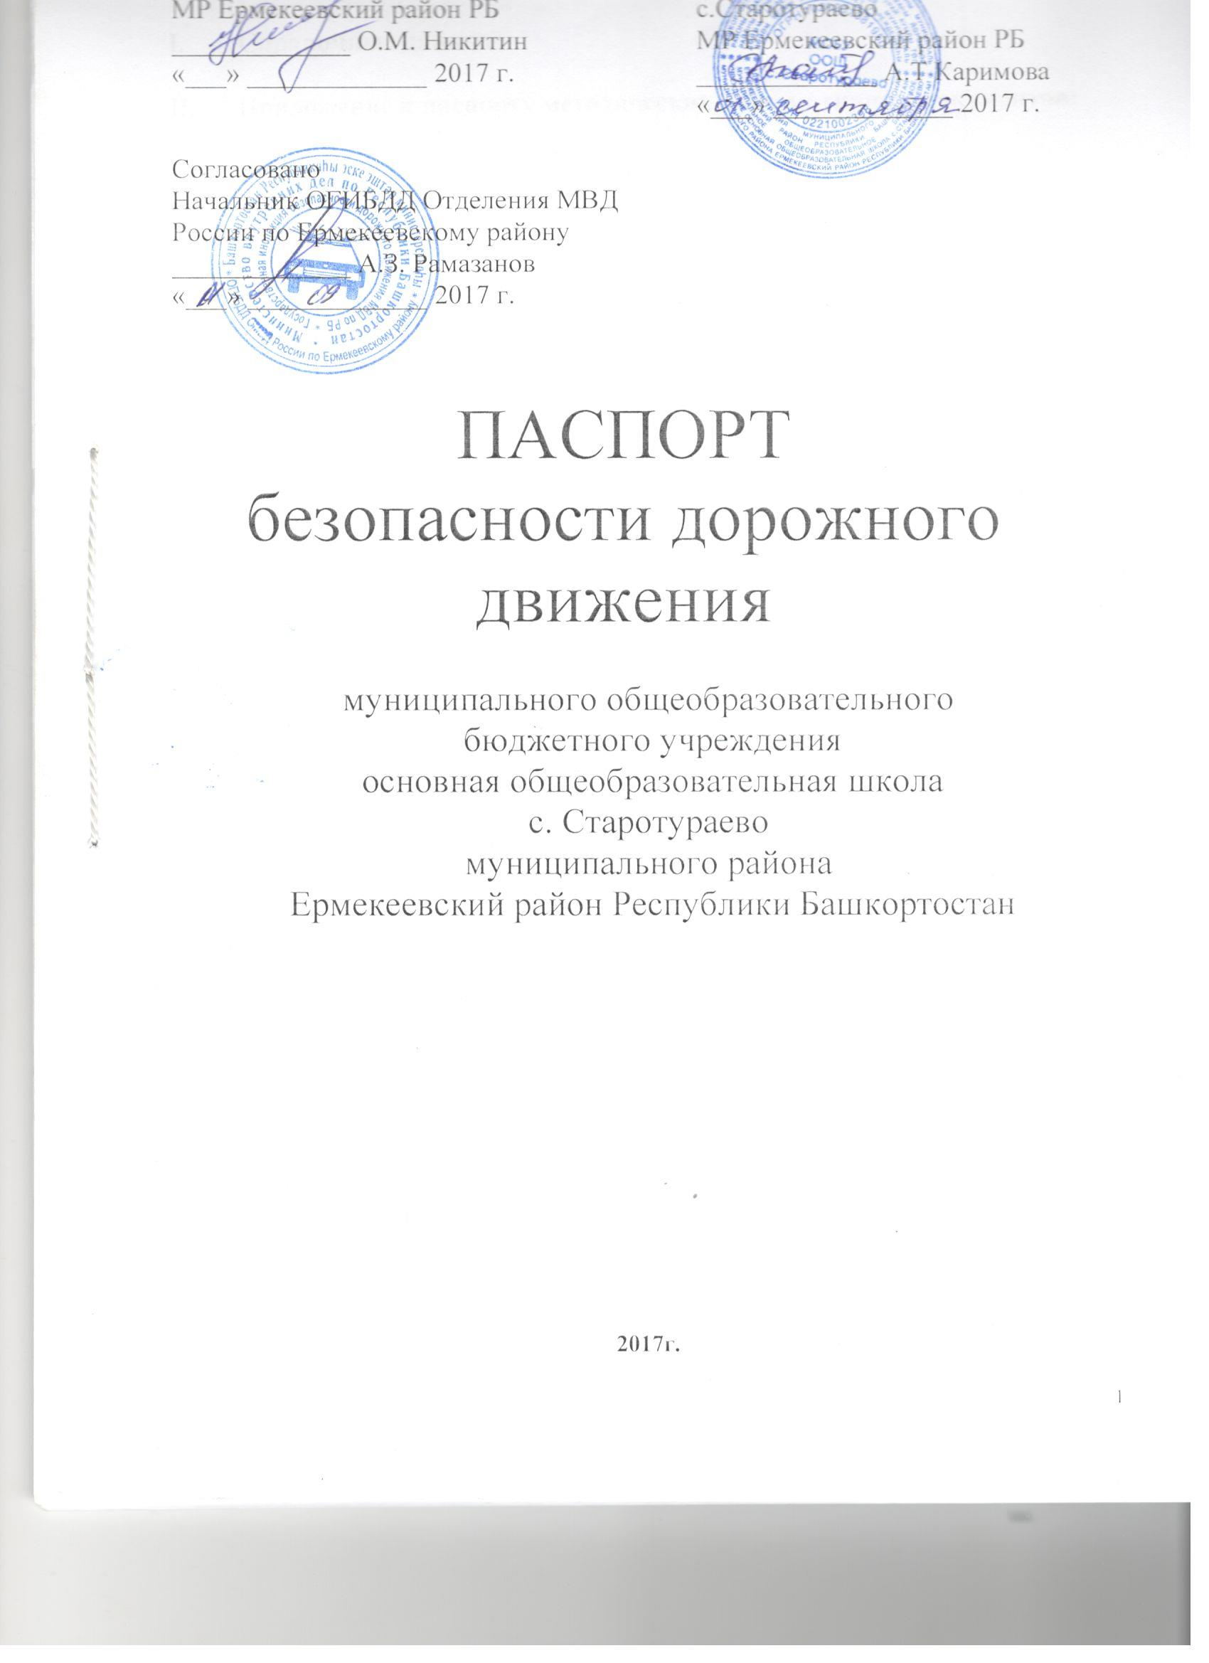

Согласовано  Начальник МКУУправление образования  МР Ермекеевский район РБ  _____________ О.М. Никитин  «___» _____________ 2017 г. | Утверждаю  Директор МОБУ ООШ с.Старотураево  МР Ермекеевский район РБ  _____________ А.Т Каримова  «___» _____________ 2017 г.
Согласовано
Начальник ОГИБДД Отделения МВД России по Ермекеевскому району
_____________ А.З. Рамазанов
«___» _____________ 2017 г.

ПАСПОРТ
безопасности дорожного движения

муниципального общеобразовательного
бюджетного учреждения
основная общеобразовательная школа
с. Старотураево
муниципального района
Ермекеевский район Республики Башкортостан

2017г.
Содержание:

- Справочные данные.

- Приложение к паспорту методических и нормативных документов:

1.Памятка для администрации образовательного учреждения;

2.ПланработыподразделенияпропагандыГосавтоинспекции с общеобразовательным учреждением по профилактике детского дорожно-транспортного травматизма;

3.План проведения лекций по предупреждению детского дорожно-транспортного травматизма;

4. Выписка из Правил дорожного движения Российской Федерации;

5. Методические рекомендации по обеспечению санитарно-эпидемиологического благополучия и безопасности перевозок организованных групп детей автомобильным транспортом;

6. Национальный Стандарт Российской Федерации «Искусственные неровности»;

7. Инструкция педагогу, ответственному за организацию в общеобразовательном учреждении работы по профилактике детского дорожно-транспортного травматизма;

- Технология и методика проведения «Минутки по безопасности дорожного движения»;

- Примерное положение об отрядах юных инспекторов движения (ЮИД);

- Кабинет по Правилам дорожного движения в школе;

11.Основные требования к детским автогородкам.

I.Справочные данные

Руководитель ОУ: Каримова Альмира Талгатовна

Заместитель руководителя ОУ по УВР: Мардаганиева Лариса Рамизовна

Преподаватель ОБЖ :Минигалимов Илшат Рашитович

Руководитель ЮИД :Самигуллина Гузалия Фанузовна

Сотрудник ГИБДД закрепленный за ОУ: Инспектор ДПС ОГИБДД старший лейтенант полиции Шаргин А.К.

Количество обучающихся детей в т.ч. в начальных классах: 70

Наличие уголка по БД: имеется, кабинет начальных классов
Наличие класса по ОБДД :имеется, кабинет начальных классов
Наличие транспортной площадки (автогородка): имеется
Наличие методической литературы и наглядных пособий :имеется,
- газета «Безопасная дорога детства»,
-Методическое пособие для учителей школ по безопасности дорожного
движения. – ГАИ МВД РБ;
-Правила дорожного движения для начальной школы / Л.М. Гончарова.
– Ростов н/Д: Феникс,2008г.
-Профилактика детского дорожно-транспортного травматизма:
Методическое пособие / Под. общ. ред. В.Н. Кирьянова и т.д.

Работа по предупреждению ДДТТ в воспитательных планах классногоруководителя: имеется, 10 часов

Наличие школьного автобуса: имеется

В каких классах проводятся занятия по БДД: в 1-9 классах

Количество занятий по БДД в каждом классе:10 часов

Как проводится обучение по БДД : уроки, классные часы, игры, утренники

Проведение ежедневных пятиминуток-напоминаний по БДД: проводятся

Количество отрядов ЮИД: 1 отряд

Количество детей в отрядах ЮИД: 8 обучающихся

Количество выступлений ЮИД: 20

Ситуационный план объекта

ул.Восточная
ул.Почтовая
автопарк
у л.

Л е н и н а
N
Старотураевская основная школа

Схема безопасного движения учащихся МОБУ ООШ с.Старотураево

ул.Ленина
Школа

ул. Восточная Путь в школу:
Путь домой:

ул. Почтовая
ул. Девятова

река Кидаш

ул. Больничная ул. Красноармейская

ул. Колхозная

ул. Коммунистическая

ул. Первомайская

Б. Улькай

ул. Лесная

ул. Ленина ул. Зеленая

Условные знаки:
Магазины Дом культуры Приют Амбулатория

Аптека Д/сад Почта Жилые дома

СПРАВОЧНЫЕ СВЕДЕНИЯ

телефоны:

Министерство образования РБ
8 (347) 273-39-24

Управление образования
2-26-46

УГИБДД МВД по РБ
8 (347) 235-51-11

ОГИБДД
2-22-80

МЧС-01

Медицина-03

Полиция-02

Экстренний вызов специальных служб-112

ПАМЯТКА ДЛЯ АДМИНИСТРАЦИИ ОБРАЗОВАТЕЛЬНОГО УЧРЕЖДЕНИЯ
При планировании мероприятий должны быть предусмотрены:
1.Работассубъектамивоспитательногопроцесса:
ПреподавателямиОБЖ,класснымируководителями,воспитателямиГПД,педагогами дополнительного образования, руководителями отрядов ЮИД по оказанию им методической помощи в проведении разнообразных форм проведения мероприятий по изучению Правил дорожного движения.

2.Активизация работы по предупреждению несчастных случаев с детьми на улице, организация работы отряда ЮИД по разъяснению среди школьников Правил поведения в общественных местах и предупреждению нарушений Правил дорожного движения.

3.Создание и оборудование уголков (кабинетов) по безопасности движения, изготовление стендов, макетов улиц, перекрестков, светофоров, разработка методических, дидактических материалов и пособий для занятий со школьниками.

4.Создание специальных площадок (атрибутов для занятий в помещении) для практических занятий по Правилам дорожного движения.

5. Включение в программу по дополнительному образованию работы творческого объединения учащихся по изучению ПДД.

6. Работа с родителями по разъяснению Правил дорожного движения, проведение разных форм: собрания, конференции, совместные игровые программы, выставки-конкурсы творческих работ (рисунки, поделки).

7.Пропаганда Правил дорожного движения через районную печать, школьную стенную печать, республиканское телевидение, видеофильмы, участие в районных и областных творческих конкурсах (рисунки, плакаты, сочинения, совместные работы детей и родителей, конспекты тематических уроков и занятий; методических разработок по проведению игровых программ, викторин, игр и др.).

8. Оформление методической копилки по организации и проведению месячника«Внимание, дети!».

9. Постоянный контакт администрации образовательного учреждения с инспектором ОГИБДД по муниципальному району – необходимое условие плодотворной работы по изучению Правил дорожного движения и профилактики детского дорожно-транспортного травматизма.

Приложение 2
ПЛАН РАБОТЫ
ПОДРАЗДЕЛЕНИЯ ПРОПАГАНДЫ
ГОСАВТОИНСПЕКЦИИ С ОБЩЕОБРАЗОВАТЕЛЬНЫМ УЧРЕЖДЕНИЕМ ПО ПРОФИЛАКТИКЕ ДЕТСКОГО ДОРОЖНО-
ТРАНСПОРТНОГО ТРАВМАТИЗМА

НА 2016-2017 УЧЕБНЫЙ ГОД
По реализации функции анализа
1 | Проведение анализа статистики по ДТП с участием детей, причин и условий, способствующих возникновению ДТП; анализа результатов проводимых мероприятий по профилактике ДДТТ; подготовка аналитических справок, отчетов в различные инстанции, администрацию района, города, орган управления образованием, образовательные учреждения и т.д. по запросу | Ежемесячно | Подразделение ГИБДД района, округа, города, области, республики
По реализации функции контроля за обучением детей в образовательном
процессе
2 | Проведение инспектирования общеобразовательных учреждений, совместные проверки наличия тематических планов, программ и образовательного процесса по обучению детей навыкам безопасного поведения на улицах и дорогах в рамках предметов | В течение года | Территориальные подразделение ГИБДД и орган управления образованием, общеобразовательные учреждения

№ п/п | Мероприятие | Срок | Исполнители | Участники

«Окружающий мир», «ОБЖ», «Технология» или по региональному компоненту; наличия «уголка безопасности»; совместное ведение наблюдательного дела, обследование территории, прилегающей к общеобразовательным учреждениям и др.
Реализация организационных функций по профилактике ДДТТ
3 | Проведение бесед – «пятиминуток» по вопросам безопасности дорожного движения | Ежедневно на последнем уроке, а также до и после каникул | Классные руководители, инспекторы ГИБДД | Учащиеся 1-4 классов
4 | Создание отряддаЮИД и организация его работы | В течение учебного года | ИнспекторыГИБДД,  инструктор по  безопасности  дорожногодвижения  общеобразователь  ногоучреждения | Учащиеся 5-7 классов
5 | Проведение различных профилактических мероприятий во внеурочное время: конкурсов, викторин, КВН, тематических утренников, театрализованных представлений, соревнований «Безопасное колесо» и др. | В течение года | Инспекторы ГИБДД, инструктор общеобразовательногоучреждения по безопасности движения, педагоги, штаб отряда ЮИД, члены отряда ЮИД | Учащиеся  Общеобразовательногоучреждения сприглашением  Учащихсядругих  общеобразовательныхучреждений
6 | Проведениев сопровождении взрослых патрулирований и рейдов членами отрядов ЮИД на прилегающей к общеобразовательному учреждению территории в целях предотвращения нарушений ПДД со стороны детей и подростков | 1 раз в полугодие или чаще на усмотрениеадминистрации  общеобразовательногоучреждения | Инструктор общеобразовательного учреждения побезопасности дорожного движения, педагоги, штаб отряда ЮИД, члены отряда ЮИД | Учащиеся общеобразовательного учреждения сприглашением  учащихсядругих  общеобразовательныхучреждений
7 | Выявление учащихся-нарушителей ПДД и проведение с ними профилактических бесед | В течение года | ИнспекторыГИБДД,  инструктор  общеобразователь  ногоучрежденияпобезопасности  движения,педагоги | Учащиеся  1-9  классов
8 | Организация и проведение  профилактики ДДТТ в детскомоздоровительномлагере на базе общеобразовательного учреждения (при его наличии) | июнь – август | ИнспекторыГИБДД, педагоги  общеобразователь  ногоучреждения,  воспитатели  детских  оздоровительных  лагерей, члены  отрядов ЮИД | 1-8 класс
9 | Организация и участие в проведении операций: «Внимание – дети!», «Скоро в школу!», «Осенние каникулы», «Зимние каникулы», «Весенние каникулы»,  «Здравствуй, лето!» (по специально разработанным планам) | сентябрь-июнь | ИнспекторыГИБДД,  инструктор  общеобразователь  ногоучрежденияпобезопасности  движения,  классные  руководители | 1–9 класс
10 | Проведение профилактических бесед на родительскихсобраниях о причинах возникновения ДТП с участием детей, об ответственности родителей за нарушения,совершаемые детьми в области дорожного движения, и на другие темы | 1 раз в четверть | ИнспекторыГИБДД,  инструкторобщеобразователь  ногоучрежденияпобезопасности  дорожного  движения | Родителиучащихся,  педагоги
11 | Организация профилактики ДДТТ в учреждениях дополнительного образования: домах, центрах детского творчества, юношеских автомобильных школах, парках отдыха, автоплощадках и т.д. | В течение учебного года | Инспекторы  ГИБДД,  воспитатели,  педагоги  учреждений  дополнительного  образования | Воспитатели, педагоги  учреждений  дополнительного  образования, дети иподростки
12 | Проведение в учреждениях дополнительного образования бесед с учащимися разного возраста и их родителями по соблюдению правил дорожного движения | В течение года | Инспекторы ГИБДД, педагоги учреждений дополнительного образования | Учащиеся  разного  возраста,  посещающие  учреждения  дополнительного  образования
Оказание подразделением ГИБДД методической помощи образовательному учреждению
13 | Оказаниеметодической помощи в оформлении «уголков безопасности» | В течение учебного года | ИнспекторыГИБДД,  инструктор  общеобразователь  ногоучрежденияпоБДД
14 | Разработка схемы маршрута безопасного движения учащихся в микрорайоне общеобразовательного  учреждения | Перед началом учебного года, с внесением необходимых  изменений в течение года | Инспекторы ГИБДД, инструктор общеобразовательногоучреждения по БДД
15 | Участие в работесеминаров дляинструкторов по  безопасностидорожного движения  общеобразовательных  учреждений,  совместных совещаний  директоров  общеобразовательных  учреждений и др. | Август | Инспекторы  ГИБДД, педагоги  органауправления  образованием,  директора  общеобразователь  ныхучреждений | Инструкторы  общеобразовательныхучреждений по БДД
ДОКУМЕНТАЦИЯ ДЛЯ РАБОТЫ ОБРАЗОВАТЕЛЬНЫХ УЧРЕЖДЕНИЙ ПОИЗУЧЕНИЮ ПРАВИЛ ДОРОЖНОГО ДВИЖЕНИЯ И ПРЕДУПРЕЖДЕНИЮ ДОРОЖНО-ТРАНСПОРТНОГО ТРАВМАТИЗМА
1. Совместный план работы образовательного учреждения и ОГИБДД.

2.Календарно-тематическоепланированиепопредметамс использованием материалов «Программы по профилактике детского дорожно-транспортного травматизма и изучению Правил дорожного - движения».

- План-график проведения бесед, инструктажей с учащимися.

- Комплексное планирование месячника «Внимание – дети!».

- Информационный материал о формах работы с учащимися:

- классных руководителей по изучению ПДД;
- преподавателей ОБЖ;
- воспитателей ГПД.

6.Циклограмма внеклассной деятельности по данной проблеме:
- творческие конкурсы учащихся по литературе, изобразительной деятельности, технологии;
- прикладному творчеству;
- совместные творческие работы учащихся и педагогов, учащихся и
родителей;
- выставки-конкурсы дидактических материалов учителей-предметников, педагогов ОБЖ, классных руководителей, воспитателей ГПД;
- конкурсы творческих методических материалов педагогов: конспектов уроков, сценариев мероприятий;
- дни открытых мероприятий внутри школы.

7. Методическая копилка:
- разработки методических мероприятий для классных руководителей;
- материалы для проведения «Дня профилактики»;
- информационный материал по проведению кратковременных занятий
«минутка» в группе продленного дня;
- информационный материал «Работа с родителями»;
- программа работы творческого объединения учащихся «Юный инспектор».
ПАМЯТКА ДЛЯ КЛАССНОГО РУКОВОДИТЕЛЯ НЕОБХОДИМО УЧИТЬ!
- Жди, пока автобус или другое транспортное средство отъедет на безопасное расстояние, или переходи в другом месте, где дорога хорошо
просматривается в обе стороны.
- Прежде чем перейти дорогу, остановись, посмотри налево и на право, потом еще раз налево, и, убедившись в безопасности, переходи дорогу, постоянно контролируя ситуацию.
- Красный сигнал светофора – запрещающий, так как с другой стороны горит зеленый для машин. Желтый – знак внимания, предупреждающий о смене сигналов светофора. Для пешехода желтый сигнал также является запрещающим, так как на желтый сигнал машинам разрешено закончить проезд перекрестка. Зеленый разрешает движение, но, прежде чем выйти на проезжую часть дороги, необходимо убедиться в том, что все машины остановились. Желтый мигающий сигнал светофора информирует о том, что перекресток нерегулируемый. Поэтому, прежде чем перейти дорогу, убедитесь в собственной безопасности.
- Необходимо рассчитать переход так, чтобы не останавливаться на
середине дороги. Но если уже попал в такую ситуацию, то стой на середине
дороги, на осевой линии, разделяющей транспортные потоки противоположных
направлений, или на «направляющем островке», и не делай шаги ни вперед, ни
назад, не оценив ситуацию, чтобы водитель успел принять решение, как лучше
тебя объехать.
- Выходя из подъезда, уже будь внимателен и осторожен. Играй подальше от дороги, там, где нет машин.
- Не используйте для показа старые знаки на желтом фоне.
- Не путайте группы знаков, правильно называйте дорожные знаки и
информацию, которую несет в себе тот или иной дорожный знак. Например,
часто путают значение знаков 1.20 и 5.16.1. Они оба имеют одинаковоеназвание «Пешеходный переход», но знак 1.20 (треугольный с красной каймой)
относится к группе предупреждающих знаков и предупреждает водителя, что
впереди – знак 5.16.1 и пешеходный переход. А знак 5.16.1 (квадратный синий),
имеющий то же название, относится к группе информационно-указательных и
указывает пешеходам, что через дорогу надо переходить именно здесь.
- Необходимо начинать обучение детей со знаков, актуальных для юных
участников дорожного движения. В первую очередь, дети должны знать
13значение знаков: «Пешеходный переход» (подземный и надземный), «Движение пешеходов запрещено», «Пешеходная дорожка», «Дети», «Движение на велосипедах запрещено», «Пересечение с велосипедной дорожкой», «Велосипедная дорожка».
- Дорожный знак «ДЕТИ» вовсе не предусматривает переход через дорогу именно в месте его установки, а лишь информирует водителя о том, что на дороге могут неожиданно появиться дети, так как рядом школа, детский сад или другое учреждение, и возможно неожиданное появление детей на дороге.
Приложение 3
План проведения лекции по предупреждению детского дорожно-транспортного травматизма

1. Вступительная часть. О необходимости и важности выполнения правил дорожной безопасности, историческая справка

2. Просмотр к/ф «Безопасность на дороге»

3. Статистика и анализ ДТП и детского дорожно-транспортного травматизма в стране и РБ -слайдофильм и фото ДТП

4. просмотр к/ф «Внимание - дети» о случаях ДДТТ, показанных по TV

5. Профилактика ДДТТ в РБ.

6. Программные требования по обучению школьников БДД в рамках программы ОБЖ (Элементы дороги в городе, сельской местности; участники движения; виды пешеходных переходов; дорожные знаки; светофорное регулирование)

7. Фото - слайды транспортных площадок и автогородков

8. Типичные ошибки при обучении школьников БДД (знаки «пешеходный переход»; разметка; обозначение остановки
автобуса и его обход).

9. Просмотр роликов для детей (с ошибками)

10. ЮИДовское движение фото - плакатов

11. Просмотр к/ф Новогодние истории и ролики по предупреждению ДДТТ

12. Рекомендуемые материалы и наглядно-методические
пособия БДД для учителей ( «ДДД»; Издательство «Кедр», брошюра «Просвещение»; «Три сигнала светофора».)

13.Заключительное слово. Раздача наглядной агитации
Приложение 4
Выписки из Правил дорожного движения Российской Федерации
4. Обязанности пешеходов
4.1. Пешеходы должны двигаться по тротуарам или пешеходным
дорожкам, а при их отсутствии - по обочинам. Пешеходы, перевозящие или
переносящие громоздкие предметы, а также лица, передвигающиеся в
инвалидных колясках без двигателя, могут двигаться по краю проезжей части,
если их движение по тротуарам или обочинам создает помехи для других
пешеходов.
При отсутствии тротуаров, пешеходных дорожек или обочин, а также в случае невозможности двигаться по ним пешеходы могут двигаться по велосипедной дорожке или идти в один ряд по краю проезжей части (на дорогах с разделительной полосой - по внешнему краю проезжей части).
При движении по краю проезжей части пешеходы должны идти навстречу движению транспортных средств. Лица, передвигающиеся в инвалидных колясках без двигателя, ведущие мотоцикл, мопед, велосипед, в этих случаях должны следовать по ходу движения транспортных средств. (в ред. Постановления Правительства РФ от 14.12.2005 N 767)
При движении по обочинам или краю проезжей части в темное время суток или в условиях недостаточной видимости пешеходам рекомендуется иметь при себе предметы со световозвращающими элементами и обеспечивать видимость этих предметов водителями транспортных средств. (абзац введен Постановлением Правительства РФ от 14.12.2005 N 767)
4.2. Движение организованных пеших колонн по проезжей части
разрешается только по направлению движения транспортных средств по правой
стороне не более чем по четыре человека в ряд. Спереди и сзади колонны с
левой стороны должны находиться сопровождающие с красными флажками, а в
темное время суток и в условиях недостаточной видимости - с включенными
фонарями: спереди - белого цвета, сзади - красного.
Группы детей разрешается водить только по тротуарам и пешеходным дорожкам, а при их отсутствии - и по обочинам, но лишь в светлое время суток и только в сопровождении взрослых.
5. Обязанности пассажиров 5.1. Пассажиры обязаны:
- при поездке на транспортном средстве, оборудованном ремнями
безопасности, быть пристегнутым ими, а при поездке на мотоцикле – быть в
застегнутом мотошлеме;
- посадку и высадку производить со стороны тротуара или обочины и
только после полной остановки транспортного средства.
Если посадка и высадка невозможна со стороны тротуара или обочины, она может осуществляться со стороны проезжей части при условии, что это будет безопасно и не создаст помех другим участникам движения.
2. Общие обязанности водителей
2.1.2. При движении на транспортном средстве, оборудованном ремнями безопасности, быть пристегнутым и не перевозить пассажиров, не пристегнутых ремнями (допускается не пристегиваться ремнями обучающему вождению, когда транспортным средством управляет обучаемый, а в16населенных пунктах, кроме того, водителям и пассажирам автомобилей оперативных служб, имеющих специальные цветографические схемы, нанесенные на наружные поверхности). При управлении мотоциклом быть в застегнутом мотошлеме и не перевозить пассажиров без застегнутого мотошлема.
21. Учебная езда
21.4. Обучаемому на автомобиле должно быть не менее 16 лет, а на мотоцикле – не менее 14 лет.
22. Перевозка людей
22.2. Перевозка людей в кузове грузового автомобиля с бортовой платформой разрешается, если он оборудован в соответствии с Основными положениями, при этом перевозка детей допускается только в исключительных случаях.
22.6. Организованная перевозка группы детей должна осуществляться в соответствии со специальными правилами в автобусе или грузовом автомобиле с кузовом-фургоном, имеющих опознавательные знаки «Перевозка детей». При этом с детьми должен находиться взрослый сопровождающий.
22.9. Перевозка детей допускается при условии обеспечения их безопасности с учетом особенностей конструкции транспортного средства.
Перевозка детей до 12-летнего возраста в транспортных средствах,
оборудованных ремнями безопасности, должна осуществляться с
использованием специальных детских удерживающих устройств,
соответствующих весу и росту ребенка, или иных средств, позволяющих пристегнуть ребенка с помощью ремней безопасности, предусмотренных конструкцией транспортного средства, а на переднем сиденье легкового автомобиля – только с использованием специальных детских удерживающих устройств.
Запрещается перевозить детей до 12-летнего возраста на заднем сиденье мотоцикла.
24. Дополнительные требования к движению велосипедов, мопедов, гужевых повозок, а также прогону животных
24.3. Водителям велосипеда и мопеда запрещается:
ездить, не держась за руль хотя бы одной рукой;
перевозить пассажиров, кроме ребенка в возрасте до 7 лет на дополнительном сиденье, оборудованном надежными подножками;
перевозить груз, который выступает более чем на 0,5 м по длине или ширине за габариты, или груз, мешающий управлению;
двигаться по дороге при наличии рядом велосипедной дорожки;
поворачивать налево или разворачиваться на дорогах с трамвайным движением и на дорогах, имеющих более одной полосы для движения в данном направлении.
Запрещается буксировка велосипедов и мопедов, а также велосипедами и мопедами, кроме буксировки прицепа, предназначенного для эксплуатации с велосипедом или мопедом.
Приложение 5
Утверждаю
Руководитель Главный государственный
Федеральной службы инспектор безопасности
по надзору в сфере защиты дорожного движения
прав потребителей Российской Федерации
и благополучия человека, В.Н.КИРЬЯНОВ
Главный государственный21 сентября 2006 года
санитарный врач Российской Федерации Г.Г.ОНИЩЕНКО 21 сентября 2006 года

МЕТОДИЧЕСКИЕ РЕКОМЕНДАЦИИ
ПО ОБЕСПЕЧЕНИЮ САНИТАРНО-ЭПИДЕМИОЛОГИЧЕСКОГО
БЛАГОПОЛУЧИЯ И БЕЗОПАСНОСТИ ПЕРЕВОЗОК
ОРГАНИЗОВАННЫХГРУПП ДЕТЕЙ АВТОМОБИЛЬНЫМ ТРАНСПОРТОМ
Общие положения
1. Настоящие Методические рекомендации определяют порядокорганизации и осуществления перевозок детей, основные обязанности иответственность должностных лиц и водителей автобусов, осуществляющихорганизацию и перевозку детей к местам отдыха и обратно по разовому заказуили туристско-экскурсионному маршруту. Данные рекомендации разработаныдля всех юридических и физических лиц, участвующих в перевозкахорганизованных детских коллективов.
2. Главными задачами настоящих Методических рекомендаций являются:
- обобщение требований по обеспечению безопасности перевозкиорганизованных групп детей в одном документе;
- предотвращение неблагоприятного воздействия на организм детейвредных факторов и условий, связанных с пребыванием в стационарныхусловиях зон обслуживания пассажиров и в пути следования автомобильнымтранспортом;
- создание документа, который используется при разработке стандартов ирабочих инструкций юридическими и физическими лицами, занимающимисяорганизацией и осуществлением перевозок детских коллективов.
3.Настоящие Методические рекомендации применяются при
осуществлении перевозок автобусами групп общей численностью восемь и
более детей.
4. В настоящих Методических рекомендациях используются следующиетермины и определения:
Заказчик - организация, юридическое или физическое лицо, являющееся потребителем транспортной услуги по перевозке детей;
Исполнитель - организация, юридическое или физическое лицо, выполняющее услугу по перевозке детей по заявке Заказчика.
Функции Заказчика и Исполнителя могут быть исполнены одной организацией либо юридическим лицом, которые обладают одновременно потребностью и возможностью осуществления услуги.
5. В соответствии с Законом РФ от 07.02.92 N 2300-1 "О защите правпотребителей" Заказчик транспортной услуги имеет право получитьинформацию от Исполнителя о качестве и полноте подготовки транспортныхсредств и водителей к перевозке детей.
- Массовые перевозки детей автомобильной колонной (3 автобуса и более) осуществляются только при наличии у Заказчика уведомления ГИБДД о выделении автомобильной колонне специального автомобиля сопровождения. Уведомление ГИБДД предъявляется Заказчиком вместе с заявкой на перевозку детей автомобильной колонной Исполнителю.
- Экскурсионные автобусные поездки детей организуются по маршрутам продолжительностью до 12 часов с одним водителем и до 16 часов - с двумя водителями.
Туристические поездки организуются с более длительной
продолжительностью с обязательным использованием двух водителей, в данном случае при организации поездки предусматриваются условия для полноценного отдыха (в гостиницах, кемпингах и т.п.) водителей и пассажиров не менее 8 часов после 16 часов движения.
Перевозка детей при экскурсионных и туристических поездках осуществляется в светлое время суток. Движение автобуса в период с 23.00 до 7.00 часов не разрешается.
Туристско-экскурсионные перевозки детей дошкольного возраста не рекомендуются.
В случае, если Заказчиком выступает детское учреждение, туристско-экскурсионные и разовые перевозки детей, как правило, организуются только при наличии письменного разрешения вышестоящей организации.
Осуществлять перевозки детей автомобильным транспортом (кроме экскурсионных и туристических) при нахождении в пути не более четырех часов и в случаях, когда невозможно организовать доставку детей другим видом транспорта.
8. В случаях осуществления нерегулярной (разовой) поездки впригородную зону или в междугородном сообщении Заказчик вправепотребовать, чтобы автобус накануне поездки был предъявлен длявнеочередной проверки технического состояния в ГИБДД.
Основные требования по организации перевозок детей
1. Для организации перевозки детей Заказчик должен заключить договор с Исполнителем. При этом Исполнитель обязан иметь лицензию на данный виддеятельности и лицензионную карточку на эксплуатируемое транспортное средство, за исключением случая, если указанная деятельность осуществляется для обеспечения собственных нужд.
Передача лицензии или лицензионной карточки другому перевозчику запрещена.
2. Если хозяйствующий субъект, в том числе и детское учреждение, имеетсобственный (собственные) автобус (автобусы), то на него такжераспространяются требования всех нормативных документов, касающиесяобеспечения безопасности перевозок. В случае отсутствия таких возможностейавтобус должен базироваться и обслуживаться у Исполнителя, который имеетвозможность обеспечивать выполнение всех необходимых требований пообеспечению безопасности перевозок.
- К перевозкам групп детей допускаются водители, имеющие непрерывный трехлетний и более стаж работы на автомобильных транспортных средствах категории "Д" и не имеющие на протяжении последних трех лет нарушений действующих Правил дорожного движения.
- Перевозка организованных групп детей осуществляется при обязательном сопровождении на весь период поездки на каждое транспортное средство взрослого сопровождающего, а если число перевозимых детей более двадцати - двух сопровождающих. Перед поездкой сопровождающие проходят специальный инструктаж совместно с водителем, проводимый полномочным представителем Исполнителя либо, как исключение, руководителем Заказчика на основе настоящих Методических рекомендаций.
Заказчик несет ответственность за безопасность перевозки детей в части, его касающейся.
5. Автомобильная колонна с детьми до пункта назначения сопровождаетсямашиной "скорой помощи". При количестве автобусов менее трех необходимоналичие квалифицированного медицинского работника в каждом автобусе.
6. Техническое состояние автобусов Исполнителя должно отвечатьтребованиям основных положений по допуску транспортных средств кэксплуатации. Водитель обязан иметь при себе действующий талон опрохождении государственного технического осмотра автобуса.
7. Автобус должен быть оборудован:
- двумя легкосъемными огнетушителями емкостью не менее двух литровкаждый (один - в кабине водителя, другой - в пассажирском салоне автобуса);
- квадратными опознавательными знаками желтого цвета с каймойкрасного цвета (сторона квадрата - не менее 250 мм, ширина каймы - 1/10стороны квадрата), с черным изображением символа дорожного знака 1.21"Дети", которые должны быть установлены спереди и сзади автобуса;
- двумя аптечками первой помощи (автомобильными);
- двумя противооткатными упорами;
- знаком аварийной остановки;
- при следовании в колонне - информационной табличкой с указаниемместа автобуса в колонне, которая устанавливается на лобовом стекле автобусасправа по ходу движения;
- автобусы с числом мест более 20, изготовленные после 01.01.98 ииспользуемые в туристических поездках, должны быть оборудованытахографами - контрольными устройствами для непрерывной регистрациипройденного пути и скорости движения, времени работы и отдыха водителя. Вэтом случае владелец транспортного средства обязан выполнять требованияПравил использования тахографов на автомобильном транспорте в Российской
Федерации, утвержденных Приказом Минтранса России от 07.07.98 N 86.
- Класс автобуса должен соответствовать виду осуществляемой перевозки детей. Каждый автобус перед выездом на линию должен пройти проверку технического состояния исоответствия экипировки требованиям, установленным Правилами дорожного движения.
- При выезде на линию к месту посадки водитель должен лично проверить состояние экипировки автобуса.
10. Автомобильная колонна с детьми сопровождается специальнымавтомобилем ГИБДД, двигающимся впереди колонны. Если количество
автобусов в колонне составляет более 10 единиц, ГИБДД дополнительновыделяет автомобиль, замыкающий колонну.
При осуществлении перевозки групп детей одним или двумя автобусами сопровождение специальным автомобилем ГИБДД не обязательно.
Сопровождение колонны автобусов при автомобильной перевозке групп детей осуществляется от места формирования до конечного пункта назначения.
11. При массовой перевозке детей руководителем Исполнителя
назначаются:
- из числа допущенных к перевозке детей водителей - старший водитель;
- из числа специалистов работников Исполнителя – старшийавтомобильной колонны.
Старший водитель, как правило, управляет последним автобусом колонны.
12. Перед выполнением перевозок организованных детских коллективовИсполнитель совместно с Заказчиком не позднее трех суток до назначенногосрока начала перевозки представляет в соответствующие отделы ГИБДДофициальное уведомление о планируемой перевозке с указанием:
- даты и маршрута движения;
- графика движения, отвечающего требованиям режима труда и отдыха
водителей, включающего в себя определение времени прохожденияконтрольных пунктов маршрута, мест остановок и отдыха, оборудованных всоответствии с требованиями санитарного законодательства;
- схемы трассы движения и маневрирования с обозначением на нейопасных участков, постов ГИБДД, пунктов медицинской помощи, больниц идр.;
- подтверждения выделения медицинского сопровождения;
-марки и государственного номера автобуса (автобусов), фамилийводителей, которые будут осуществлять перевозку детей, с приложениемсписков детей и лиц, их сопровождающих, утвержденных территориальнымиуправлениями образования.
13. Заказчик обязан обеспечить организованные группы детей, находящиеся в пути следования более трех часов, наборами пищевых продуктов (сухими пайками) с согласованием их ассортимента с территориальными управлениями Роспотребнадзора по субъектам РФ вустановленном порядке, а также предусмотреть во время движения соблюдениепитьевогорежимав соответствии с действующим санитарнымзаконодательством.
14. Режим работы водителя автобуса должен предусматривать послепервых трех часов непрерывного управления автомобилем предоставлениеводителю специального перерыва для отдыха от управления автомобилем впути продолжительностью не менее 15 минут. В дальнейшем перерывы такойпродолжительности предусматриваются не более чем через каждые два часа. Втом случае, когда время предоставления специального перерыва совпадает современем предоставления перерыва для отдыха и питания, специальныйперерыв не предоставляется. При направлении в рейс двух водителей на одинавтобус они меняются не реже чем через три часа.
- Перед началом массовых перевозок детей в оздоровительные лагеря приказом руководителя Исполнителя назначается специальная комиссия, которая проводит предварительное обследование подъездных дорог к оздоровительным лагерям и, исходя из состояния дорог, определяет возможность осуществления перевозок детей в оздоровительные лагеря и в специальные зоны отдыха, о чем составляется соответствующий акт.
- При организации регулярных перевозок детей, связанных с учебно-воспитательным процессом (например, в школу и обратно), необходимо согласование трассмаршрутов и графиков движения автобусов с органами ГИБДД.
Требования по выполнению перевозок
1. Водители автобуса, допущенные к перевозке детей, должны иметьпродолжительность междусменного отдыха перед поездкой не менее 12 часов,а также пройти инструктаж.
Уполномоченное лицо Исполнителя вносит в путевой лист автобуса отметку о прохождении водителем специального инструктажа.
- Водитель, осуществляющий перевозки, должен выполнять указания старшего, в случае если они не противоречат Правилам перевозки пассажиров, Правилам дорожного движения, не связаны с изменением маршрута движения автобуса.
- Автомобильная перевозка групп детей автобусами в период суток с 23.00 до 05.00 часов, а также в условиях недостаточной видимости (туман, снегопад, дождь и др.) запрещается. В период суток с 23.00 до 05.00 часов, в порядке исключения, допускается перевозка детей к железнодорожным вокзалам и аэропортам и от них, а также при задержках в пути до ближайшего места отдыха (ночлега).
4. Перевозка детей автобусом осуществляется только с включеннымближним светом фар. Перевозка детей запрещается, когда дорожные илиметеорологические условия представляют угрозу безопасности перевозки.
5. Скорость движения автобуса выбирается водителем в зависимости отдорожных, метеорологических и других условий, но при этом не должнапревышать 60 - 70 км/час.
- Перед отправлением автобуса в рейс водитель (при движении колонной -старший колонны) должен лично убедиться в соответствии количества отъезжающих детей и сопровождающих количеству посадочных мест (для сидения), в отсутствии вещей и инвентаря в проходах, на накопительных площадках, в включении ближнего света фар. Окна в салоне автобуса при движении должны быть закрыты. На верхних полках могут находиться легкие личные вещи.
- В пути следования остановку автобуса (автобусов) можно производить только на специальных площадках, а при их отсутствии - за пределами дороги, чтобы исключить внезапный выход ребенка (детей) на дорогу.
8. При вынужденной остановке автобуса, вызванной техническойнеисправностью, водитель должен остановить автобус так, чтобы не создаватьпомех для движения других транспортных средств, включить аварийнуюсигнализацию, а при ее отсутствии или неисправности - выставить позадиавтобуса знак аварийной остановки на расстоянии не менее 15 метров отавтобуса в населенном пункте и 30 метров - вне населенного пункта. Первым из
автобуса выходит старший и, располагаясь у передней части автобуса,руководит высадкой детей.
9. В случае получения ребенком в пути следования травмы, наступлениявнезапного заболевания, кровотечения, обморока и пр. водитель автобусаобязан немедленно принять меры по доставке ребенка в ближайшиймедицинский пункт (учреждение, больницу) для оказания ребенкуквалифицированной медицинской помощи.
10. Водителю автобуса при перевозке детей запрещается:
- следовать со скоростью более 60 км/час;
- изменять маршрут следования;
- перевозить в салоне автобуса, в котором находятся дети, любой груз, багаж или инвентарь, кроме ручной клади и личных вещей детей;
- оставлять автобус или покидать свое место, если в салоне автобуса находятся дети;
- при следовании в автомобильной колонне производить обгон впереди идущего автобуса;
- выходить из салона автобуса при наличии детей в автобусе, в том числе при посадке и высадке детей;
- осуществлять движение автобуса задним ходом;
- покидать свое место или оставлять транспортное средство, если им неприняты меры, исключающие самопроизвольное движение транспортногосредства или использование его в отсутствие водителя.
11. В пути следования водитель обязан строго выполнять Правиладорожного движения, плавно трогаться с места, выдерживать дистанцию междувпереди идущим транспортным средством, без необходимости резко нетормозить, принимать меры предосторожности, быть внимательным кокружающей обстановке.
12. По прибытии к пункту высадки детей из автобуса водитель долженосмотреть салон автобуса. При обнаружении в салоне личных вещей детейпередать их сопровождающему.
13. При наличии каких-либо замечаний (недостатков) по организациидорожногодвижения,состояниюавтомобильныхдорог,улиц,железнодорожных переездов, паромных переправ, их обустройству,угрожающих безопасности дорожного движения, водитель обязан сообщитьдиспетчеру Исполнителя.
Перечень нормативных правовых актов, использованных при составлении Методических рекомендаций
1. Федеральный закон от 10.12.95 № 196-ФЗ "О безопасности дорожного
движения".
2. Закон РФ от 07.02.92 № 2300-1 "О защите прав потребителей".
3. Федеральный закон от 30.03.99 N 52-ФЗ"О санитарно-эпидемиологическом благополучии населения".
4. Федеральный закон от 08.08.2001 № 128-ФЗ "О лицензированииотдельных видов деятельности".
5. Приказ Минтранса России от 08.01.97 № 2 "Об утверждении Положенияоб обеспечении безопасности перевозок пассажиров автобусами"(зарегистрирован в Минюсте России 14.05.97, рег. № 1302).
- Приказ Минтранса России от 09.03.95 № 27 "Об утверждении Положения об обеспечении безопасности дорожного движения в предприятиях, учреждениях, организациях, осуществляющих перевозки пассажиров и грузов" (зарегистрирован в Минюсте России 09.06.95, рег. № 868).
- Приказ Минтранса России от 20.08.2004 № 15 "Об утверждении Положения об особенностях режима рабочего времени и времени отдыха водителей автомобилей" (зарегистрирован в Минюсте России 01.11.2004, рег. № 6094).
8. Постановление Правительства РФ от 23.10.93 № 1090 "О Правилахдорожного движения" (с изменениями).
9. Приказ Минтранса России от 07.07.98 № 86 "Об утверждении Правилиспользования тахографов на автомобильном транспорте в РоссийскойФедерации".
10. Постановление Правительства РФ от 10.06.2002 № 402 "Олицензировании перевозок пассажиров и грузов автомобильным транспортом".
11. Приказ МВД России от 06.07.95 № 260 "О мерах по обеспечениюбезопасного и беспрепятственного проезда автомобилей специальногоназначения".

Приложение 6
ГОСТ Р 52605-2006 Группа Д28
НАЦИОНАЛЬНЫЙСТАНДАРТРОССИЙСКОЙФЕДЕРАЦИИ
Техническиесредстваорганизациидорожногодвижения
ИСКУССТВЕННЫЕНЕРОВНОСТИ
Общиетехническиетребования. Правилаприменения
Trafficcontroldevices. Road bumps and road humps. General technical requirements. Application rules
ОКС 93.080.30 ОКП 52 1000
Дата введения 2008-01-01
Предисловие
Цели и принципы стандартизации в Российской Федерации установлены Федеральным законом от 27 декабря 2002 г. N 184-ФЗ "О техническом регулировании", а правила применения национальных стандартов Российской Федерации - ГОСТ Р 1.0-2004 "Стандартизация в Российской Федерации. Основные положения"
Сведения о стандарте
1 РАЗРАБОТАН Федеральным государственным унитарным предприятием
"РОСДОРНИИ" (ФГУП "РОСДОРНИИ") по заказу Федерального дорожного агентства
2 ВНЕСЕН Техническим комитетом по стандартизации ТК 278 "Безопасность дорожного
движения" и Техническим комитетом по стандартизации ТК 418 "Дорожное хозяйство"
3 УТВЕРЖДЕН И ВВЕДЕН В ДЕЙСТВИЕ Приказом Федерального агентства по
техническому регулированию и метрологии от 11 декабря 2006 г. N 295-ст
4 ВВЕДЕН ВПЕРВЫЕ
Информация об изменениях к настоящему стандарту публикуется в ежегодно издаваемом информационном указателе "Национальные стандарты", а текст изменений и поправок - в ежемесячно издаваемых информационных указателях "Национальные стандарты". В случае пересмотра (замены) или отмены настоящего стандарта соответствующее уведомление будет опубликовано в ежемесячно издаваемом информационном указателе "Национальные стандарты". Соответствующая информация, уведомление и тексты размещаются также в информационной системе общего
пользования - на официальном сайте Федерального агентства по техническому регулированию и метрологии в сети Интернет.

1.Областьприменения
Настоящий стандарт распространяется на искусственные неровности, устраиваемые на проезжей части дорог и улиц городов и сельских поселений (далее - дороги) Российской Федерации.
Стандарт устанавливает общие технические требования к искусственным неровностям для принудительного ограничения скорости движения транспортных средств и правила их применения.

2.Нормативныессылки
В настоящем стандарте использованы нормативные ссылки на следующие стандарты:
ГОСТ Р 50597-93 Автомобильные дороги и улицы. Требования к эксплуатационному состоянию, допустимому по условиям обеспечения безопасности дорожного движения
ГОСТ Р 51256-99 Технические средства организации дорожного движения. Разметка дорожная. Типы и основные параметры. Общие технические требования
ГОСТ Р 52289-2004 Технические средства организации дорожного движения. Правила применения дорожных знаков, разметки, светофоров, дорожных ограждений и направляющих устройств
ГОСТ Р 52290-2004 Технические средства организации дорожного движения. Знаки дорожные. Общие технические требования
ГОСТ Р 52399-2005 Геометрические элементы автомобильных дорог
Примечание - При пользовании настоящим стандартом целесообразно проверить действие ссылочных стандартов в информационной системе общего пользования - на официальном сайте Федерального агентства по техническому регулированию и метрологии в сети Интернет или по ежегодно издаваемому информационному указателю "Национальные стандарты", который опубликован по состоянию на 1 января текущего года, и по соответствующим ежемесячно издаваемым информационным указателям, опубликованным в текущем году. Если ссылочный стандарт заменен (изменен), то при пользовании настоящим стандартом следует руководствоваться замененным (измененным) стандартом. Если ссылочный стандарт отменен без замены, то положение, в котором дана ссылка не него, применяется в части, не затрагивающей эту ссылку.

3 Терминыиопределения
В настоящем стандарте применены следующие термины с соответствующими определениями:
3.1.искусственная неровность; ИН: Специально устроенное возвышение на проезжей части для принудительного снижения скорости движения, расположенное перпендикулярно к оси дороги.
3.2. гребень ИН: Линия, перпендикулярная в плане к оси дороги, соединяющая наиболее возвышенные над проезжей частью точки ИН.
3.3.высота ИН: Кратчайшее расстояние от гребня ИН на оси дороги до уровня проезжей части.
3.4.продольный профиль ИН: Сечение, создаваемое при пересечении ИН вертикальной плоскостью, расположенной по ее гребню, перпендикулярно к проезжей части дороги.
3.5.поперечный профиль ИН: Сечение, создаваемое при пересечении ИН вертикальной плоскостью, расположенной по оси дороги.
4 Техническиетребования
4.1 Общие требования
- ИН устраивают на отдельных участках дорог для обеспечения принудительного снижения максимально допустимой скорости движения транспортных средств до 40 км/ч и менее.
- Конструкции ИН в зависимости от технологии изготовления подразделяют на монолитные и сборно-разборные.

- Длина ИН должна быть не менее ширины проезжей части. Допустимое отклонение -не более 0,2 м с каждой стороны дороги.
- На участке для устройства ИН должен быть обеспечен водоотвод с проезжей части дороги.
4.1.5 Для информирования водителей участки дорог с ИН должны быть оборудованы
техническими средствами организации дорожного движения: дорожными знаками и
разметкой.
4.2 Требования к монолитным конструкциям
4.2.1 Монолитные конструкции ИН должны быть изготовлены из асфальтобетона. В зависимости от поперечного профиля ИН подразделяют на два типа:
- волнообразные (см. рисунок 1а);
- трапециевидные (см. рисунок 1б).

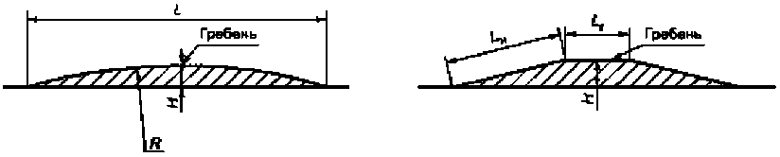
а - волнообразная ИН б - трапециевидная ИН

Рисунок 1 - Поперечные профили ИН
4.2.2 Тип продольного профиля ИН выбирают с учетом наличия около нее дождеприемных колодцев с верховой стороны дороги на спуске и в зависимости от направления поперечного стока воды на проезжей части.
Различают следующие типы:
I - при двустороннем поперечном уклоне проезжей части и отсутствии дождеприемных
колодцев с верховой стороны дороги на спуске у ИН (см. рисунок 2а);
- - при двустороннем поперечном уклоне проезжей части и наличии дождеприемных колодцев с верховой стороны дороги на спуске у ИН (см. рисунок 2б);
- - при одностороннем поперечном уклоне проезжей части и отсутствии дождеприемного колодца в нижнем лотке с верховой стороны дороги на спуске у ИН (см. рисунок 2в);
IV - при одностороннем поперечном уклоне проезжей части и наличии дождеприемного
колодца в нижнем лотке с верховой стороны дороги на спуске у ИН (см. рисунок 2г).

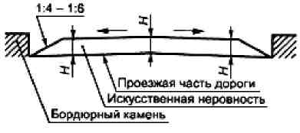
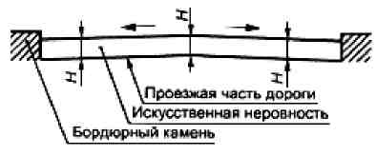

а - тип I б - тип II

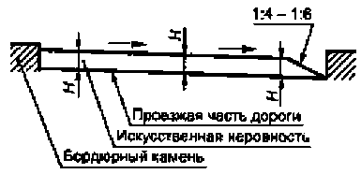
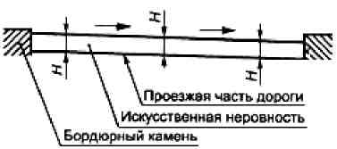

в - тип III г - тип IV

Рисунок 2 - Продольные профили ИН
4.2.3. Параметры ИН следует принимать исходя из максимально допустимой скорости движения на участке дороги, указываемой на знаке, в соответствии с таблицей 1.
Таблица 1. Размеры в метрах

Максималь  но  допустимая  скорость  движения,  указываема  я на знаке,  км/ч | Волнообразный профиль |  |  | Трапециевидный профиль
 | Длина L | Максимальная высота гребня  Н | Радиус криволинейной поверхности  R | Длина |  | Максимальная высота гребня Н
 |  |  |  | горизонтальной площадки  А- | наклонного участка | Максимальная высота гребня Н
20 | От 3,0 до 3,5 включ. | 0,07 | От 11 до 15 включ. | От 2,0 до 2,5 включ. | От 1,0 до  1,15  включ. | 0,07
30 | От 4,0 до 4,5 включ. | 0,07 | От 20 до 25 включ. | От 3,0 до 5,0 включ. | От 1,0 до  1,40  включ. | 0,07
40 | От 6,25 до  6,75  включ. | 0,07 | От 48 до 57 включ. | От 3,0 до 5,0 включ. | От 1,75 до  2,25  включ. | 0,07
На дорогах, по которым осуществляется регулярное движение безрельсовых маршрутных транспортных средств, параметры ИН следует принимать в соответствии с таблицей 2.
Таблица 2
Размеры в метрах

Максимально  допустимая  скорость  движения,  указываемая на знаке, км/ч | Волнообразный профиль |  |  |  | Трапециевидный профиль
 |  | Макси-  мальная  высота  гребня  Н |  | Радиус  криволинейной  поверхности  R | Длина |  | Максимальная высота  гребня Н
 |  |  |  |  | горизонтальной площадкиLr | наклонного участкаLh
20 | От 5,0 до 5,5 включ. | 0,07 | От 31 до 38 включ. |  | От 2,0 до 2,5 включ. | От 1,5 до 2,0 включ. | 0,07
30 | От 8,0 до 8,5 включ. | 0,07 | От 80 до 90 включ. |  | От 3,0 до 5,0 включ. | От 2,0 до 2,5 включ. | 0,07
40 | От 12 до  12,5  включ. | 0,07 | От 180 до 195 включ. |  | От 3,0 до 5,0 включ. | От 4,0 до 4,5 включ. | 0,07

4.3. Требования к сборно-разборным конструкциям
4.3.1. Сборно-разборная конструкция ИН может состоять из ряда однотипных
геометрически совместимых основных и краевых элементов.
4.3.2. Основной и краевой элементы могут состоять из одной (см. рисунок 3а) или двух
частей (см. рисунок 3б), которые геометрически совместимы друг с другом и имеют
отверстия для крепления к покрытию дороги.
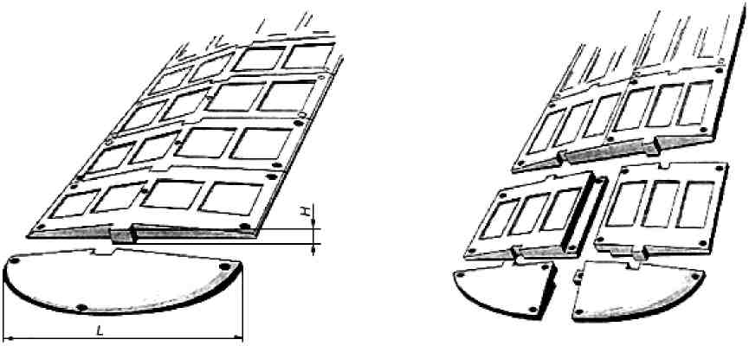
а - ИН из одной части основного б - ИН из двух частей основного и краевого
и краевого элементов элементов
Рисунок 3 - Конструкция сборно-разборной ИН
4.3.3. В конструкции должна быть предусмотрена возможность монтажа и демонтажа на покрытии дороги, а также замены отдельных ее элементов и частей с использованием специального инструмента.
4.3.4. Размеры элементов ИН следует принимать в зависимости от требуемого ограничения максимально допустимой скорости движения в соответствии с таблицей 3.
Таблица 3
Размеры в метрах

Максимально  допустимая  скорость движения,  указываемая на  знаке, км/ч | Элемент ИН
 | Основной |  | Краевой
 | Длина хорды  L | Максимальная высота Н | Длина хорды  L | Максимальная высота Н
30 | От 0,50  до 0,70 включ. | От 0,05  до 0,06 включ. | От 0,50  до 0,70 включ. | От 0,05 до 0,06 включ.
40 | От 0,90  до 1,10 включ. | От 0,05  до 0,06 включ. | От 0,90  до 1,10 включ. | От 0,05 до 0,06 включ.
4.3.5 Каждый элемент ИН может быть выполнен в виде однослойной или двухслойной
конструкции.
4.3.6 ИН должна иметь поверхность, обеспечивающую коэффициент сцепления всоответствии с требованиями ГОСТ Р 50597.
4.3.7 Твердость ИН, изготовленной из эластичного материала, по Шору А, измеренная на
рабочей поверхности не менее чем в пяти точках, не менее 50 мм от края, должна быть от 55
до 80 условных единиц.
4.4 Для обеспечения видимости в темное время суток на поверхность ИН должны быть
нанесены световозвращающие элементы, ориентированные по направлению движения
транспортных средств. Площадь световозвращающих элементов должна быть не менее 15%
общей площади ИН.
4.5 Световозвращающие элементы выполняют из полимерных лент или иных материалов в
соответствии с ГОСТ Р 51256. Значения коэффициента яркости и коэффициента
световозвращения таких элементов должны соответствовать требованиям ГОСТ Р 51256 для
дорог Iкатегории и магистральных улиц непрерывного движения. При разрушении или
отслаивании световозвращающих элементов, а также снижении в процессе эксплуатации их
светотехнических характеристик до значений ниже нормативных, световозвращающие
элементы должны быть заменены на новые.
4.6 Не допускается эксплуатация ИН с отсутствующими отдельными элементами и
выступающими или открытыми элементами крепежа.
В случае нарушения целостности ИН из-за потери одного или нескольких элементов оставшийся в дорожном покрытии крепеж не должен служить причиной повреждения шин.
4.7. При демонтаже ИН одновременно должны быть удалены крепежные элементы,
оставшиеся отверстия на покрытии автомобильной дороги заделаны, а предупреждающие
дорожные знаки и разметка ликвидированы.
4.8. В комплект искусственной неровности должны входить:
- основные и краевые элементы;
- крепежные элементы;
- паспорт изделия;
- инструкция по монтажу.
5 Методыконтроляискусственныхнеровностей
5.1 Техническое состояние ИН контролируют визуально.
Контроль световозвращающих элементов - по ГОСТ Р 51256.
- При осмотре ИН сборно-разборной конструкции проверяют наличие всех элементов, их состояние и плотность прилегания к покрытию дороги.
- При осмотре монолитной конструкции ИН проверяют отсутствие просадок, выбоин, иных повреждений. Предельные размеры повреждений покрытия проезжей части и сроки их ликвидации устанавливают в соответствии с ГОСТ Р 50597.
5.4 При обнаружении какого-либо дефекта ИН срок его устранения не должен превышать трех суток.
6 Правилапримененияискусственныхнеровностей
- ИН устраивают на дорогах с асфальтобетонными и цементобетонными покрытиями на участках с искусственным освещением.
- ИН устраивают на основе анализа причин аварийности на конкретных участках дорог с учетом состава и интенсивности движения и дорожных условий
ИН устраивают:
- перед детскими и юношескими учебно-воспитательными учреждениями, детскими
площадками, местами массового отдыха, стадионами, вокзалами, магазинами и другими
объектами массовой концентрации пешеходов, на транспортно-пешеходных и пешеходно-
транспортных магистральных улицах районного значения, на дорогах и улицах местного значения, на парковых дорогах и проездах [1];
- перед опасными участками дорог, на которых введено ограничение скорости движения до 40 км/ч и менее, установленное дорожным знаком 3.24 "Ограничение максимальной скорости" или 5.3.1 "Зона с ограничением максимальной скорости";
- перед въездом на территорию, обозначенную знаком 5.21 "Жилая зона";
- перед нерегулируемыми перекрестками с необеспеченной видимостью транспортных
средств, приближающихся по пересекаемой дороге, на расстоянии от 30 до 50 м до
дорожного знака 2.5 "Движение без остановки запрещено";
- от 10 до 15 м до начала участков дорог, являющихся участками концентрации дорожно-
транспортных происшествий;
- от 10 до 15 м до наземных нерегулируемых пешеходных переходов у детских и
юношеских учебно-воспитательных учреждений, детских площадок, мест массового отдыха,
стадионов, вокзалов, крупных магазинов, станций метрополитена;
- с чередованием через 50 м друг от друга в зоне действия дорожного знака 1.23 "Дети".
6.3. Не допускается устраивать ИН в следующих случаях:
- на дорогах федерального значения;
- на дорогах регионального значения с числом полос движения 4 и более (кроме участков, проходящих по территории городов и населенных пунктов с числом жителей более 1000 человек);
- на остановочных площадках общественного транспорта или соседних с ними полосах
движения и отгонах уширений проезжей части;
- на мостах, путепроводах, эстакадах, в транспортных тоннелях и проездах под мостами;
- на расстоянии менее 100 м от железнодорожных переездов;
- на магистральных дорогах скоростного движения в городах и магистральных улицах
общегородского значения непрерывного движения [2];
- на подъездах к больницам, станциям скорой медицинской помощи, пожарным станциям, автобусным и троллейбусным паркам, гаражам и площадкам для стоянки автомобилей аварийных служб и другим объектам сосредоточения специальных транспортных средств;
- над смотровыми колодцами подземных коммуникаций.

6.4 Допускается совмещение ИН монолитной конструкции трапециевидного профиля с
наземными нерегулируемыми пешеходными переходами вблизи детских и юношеских
учебно-воспитательных учреждений, детских площадок на улицах местного значения в
жилых кварталах городов с обеспечением прохода пешеходов по центральной горизонтальной площадке ИН шириной не менее 4 м при условии ограничения движения
пешеходов по наклонному участку возвышающегося пешеходного перехода с помощью
ограждений.
6.5 Уменьшение высоты монолитной искусственной неровности до нуля к лотку,
расположенному вдоль бордюрного камня (см. рисунки 2а, в), принимают с уклоном 1:6 на
приподнятых пешеходных переходах и 1:4 - в остальных случаях.
6.6 Допускается обеспечивать отвод воды у монолитной ИН без уменьшения ее высоты
(см. рисунки 2б, г) при наличии дождеприемных колодцев, сооружаемых у ИН с каждой
стороны улицы (при продольном уклоне лотка менее 5+) или с одной (верховой) стороны
улицы (при продольном уклоне лотка 3+ и более).
- ИН устраивают на участках дорог с обеспеченным нормативным расстоянием видимости поверхности дороги в соответствии с ГОСТ Р 52399 с максимальным приближением к имеющимся мачтам искусственного освещения, а в необходимых случаях и с установкой около ИН новых опор наружного освещения. Уровень освещенности проезжей части на таких участках должен быть не менее 10 лк.
- Протяженность участка дороги с принудительным ограничением максимально допустимой скорости движения не должна превышать значений, указанных в таблице 4, а общее число ИН на таком участке дороги не должно быть более пяти.

Таблица 4

Максимально допустимая скорость движения, км/ч | Расстояние между осями ИН, м
20 | От 35 до 60 включ.
30 | От 60 до 80 включ.
40 | От 80 до 125 включ.
7 Оборудованиетехническимисредствамиорганизациидорожногодвижения участковдорогсискусственныминеровностями
- Участки дорог, на которых устроены ИН, следует оборудовать дорожными знаками и дорожной разметкой в соответствии с ГОСТ Р 52289, ГОСТ Р 52290 и ГОСТ Р 51256.
- Перед ИН на ближней границе ее или разметки устанавливают дорожные знаки 1.17 "Искусственная неровность" и 5.20 "Искусственная неровность".
7.3 Предупреждение водителей о нескольких последовательно расположенных
искусственных неровностях обеспечивается применением таблички 8.2.1 "Зона действия",
установленной совместно с предупреждающим дорожным знаком 1.17 "Искусственная
неровность".
7.4 Если на участке дороги выбраны размеры ИН для максимально допустимой скорости
движения, отличающейся от скорости движения на предшествующем участке дороги на 20
км/ч и более, применяют ступенчатое ограничение скорости с последовательной установкой
знаков 3.24 "Ограничение максимальной скорости" в соответствии с требованиями ГОСТ Р 52289.
7.5 В случае применения различных конструкций ИН линии разметки на дорожное покрытие и на бордюрный камень наносят в соответствии с рисунком 4.

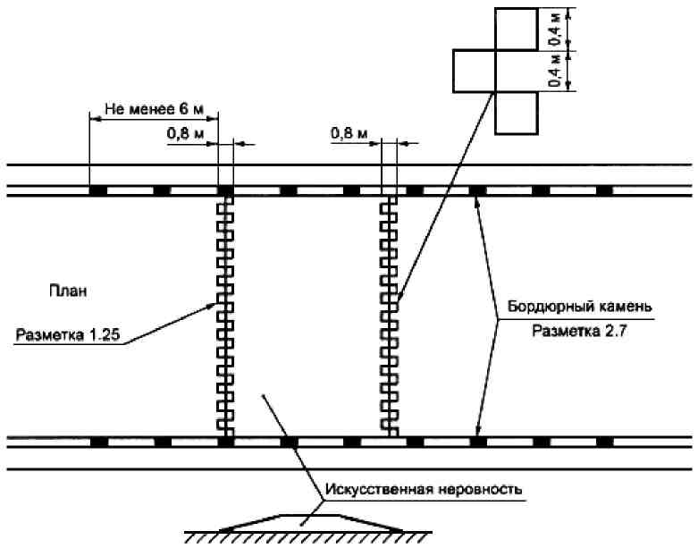

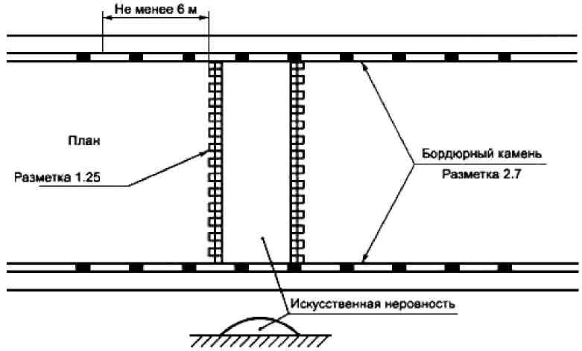Рисунок 4 - Пример нанесения разметки 1.25 и 2.7 при устройстве ИН
При необходимости устройства возвышающегося наземного пешеходного перехода, совмещенного с ИН, нанесение линии разметки наносят в соответствии с рисунком 5.
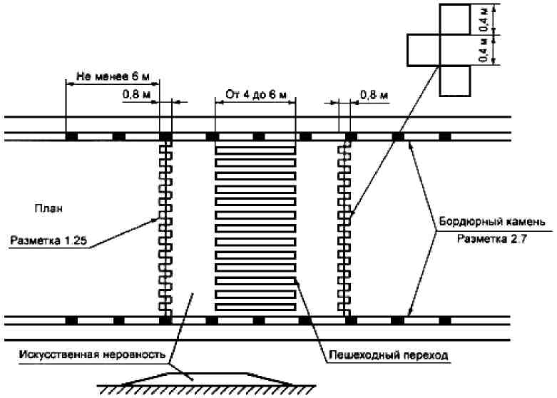
Рисунок 5 - Пример нанесения разметки 1.25 и 2.7 в случае возвышающегося пешеходного перехода, совмещенного с ИН

Библиография
[1] СНиП 2.07.01-89 Градостроительство. Планировка и застройка городских и сельских поселений
[2] СНиП 2.05.02-85 Автомобильные дороги

Национальный стандарт РФ
ГОСТ Р 52289-2004
"Технические средства организации дорожного движения. Правила применениядорожных знаков, разметки, светофоров, дорожных ограждений инаправляющих устройств"(утв. приказом Федерального агентства по техническому регулированию иметрологии от 15 декабря 2004 г. 120-ст)(с изменениями от 8 декабря 2005 г.)
Национальный стандарт РФ
Технические средства организации дорожного движения
ИСКУССТВЕННЫЕ НЕРОВНОСТИ
Общие технические требования. Правила применения
ОКС 93.080.30
ОКП 52 1000
Дата введения 2008-01-01
Предисловие

Цели и принципы стандартизации в Российской Федерации установлены Федеральным законом от 27 декабря 2002 г. N 184-ФЗ "О техническом регулировании", а правила применения национальных стандартов Российской Федерации - ГОСТ Р 1.0-2004 "Стандартизация в Российской Федерации. Основные положения"
Сведения о стандарте
- РАЗРАБОТАН Федеральным государственным унитарным предприятием "РОСДОРНИИ" (ФГУП "РОСДОРНИИ") по заказу Федерального дорожного агентства
- ВНЕСЕН Техническим комитетом по стандартизации ТК 278 "Безопасность дорожного движения" и Техническим комитетом по стандартизации ТК 418 "Дорожное хозяйство"
- УТВЕРЖДЕН И ВВЕДЕН В ДЕЙСТВИЕ Приказом Федерального агентства по техническому регулированию и метрологии от 11 декабря 2006 г. N 295-ст
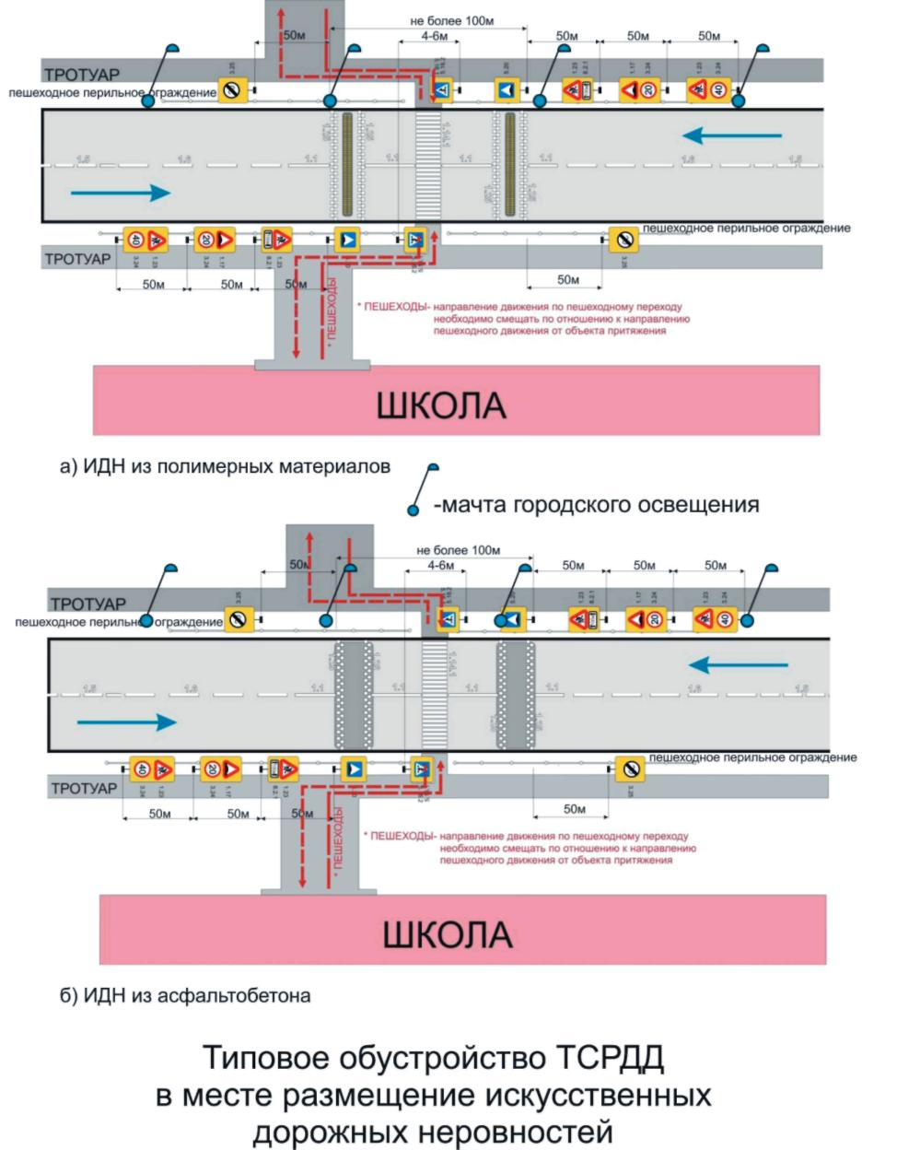

Приложение 7
ИНСТРУКЦИЯ
ПЕДАГОГУ, ОТВЕТСТВЕННОМУ ЗА ОРГАНИЗАЦИЮ В
ОБЩЕОБРАЗОВАТЕЛЬНОМ УЧРЕЖДЕНИИ РАБОТЫ
ПОПРОФИЛАКТИКИ ДЕТСКОГО ДОРОЖНО-
ТРАНСПОРТНОГОТРАВМАТИЗМА
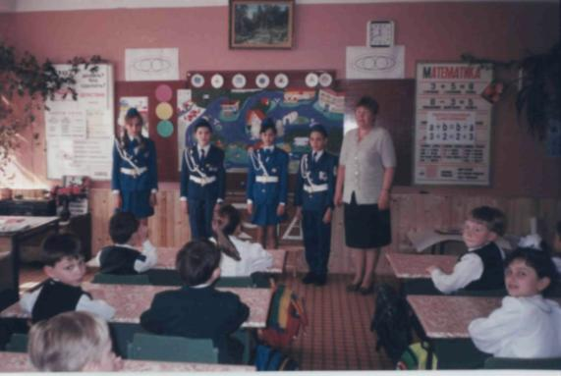
Педагог, ответственный за организацию профилактики ДДТТ, назначается приказомдиректора
общеобразовательногоучреждения перед началомучебного года. Это можетбыть заместитель директора
по воспитательной работе,учитель начальных классовили предмета«ОБЖ»,руководитель отряда (кружка) ЮИД или любой педагог (на усмотрение директора), владеющий соответствующими знаниями или прошедший курсы повышения квалификации по обучению школьников правилам дорожного движения.
Педагог (инструктор по безопасности дорожного движения)
руководствуется в своей работе Законом Российской Федерации «О безопасности дорожного движения», «Правилами дорожного движенияРоссийской Федерации» (новая редакция с внесенными дополнениями иизменениями),другиминормативными правовыми актами.Работаосуществляется в тесном контакте с инспектором по пропаганде илисотрудникомГосавтоинспекции,закрепленнымзаданнымобщеобразовательным учреждением приказом начальника Госавтоинспекции.
В обязанности педагога, ответственного за организацию профилактики ДДТТ, входит следующее.
1. Организация работы общеобразовательного учреждения по
профилактике ДДТТ в соответствии с планами совместной работы. Госавтоинспекции и органа управления образованием. План рассматриваетсяна педагогическом совете и утверждается директором, а совместные планыпроведения профилактических мероприятий – еще и руководителямисоответствующих организаций.
2. Осуществление контроля за выполнением учебного плана и программызанятий по ПДД в образовательном процессе.
Осуществление постоянного контакта с подразделением пропаганды Госавтоинспекции в:
- организации совместных профилактических мероприятий с учащимися и их родителями;
- оформлении «уголка безопасности», кабинета ОБЖ;
- обеспечении учащихся методической литературой и нагляднымипособиями;
- техническом оборудовании автоплощадки (автогородка);
- ведении наблюдательного дела на общеобразовательное учреждение.

- Систематическое информирование педагогического коллектива и родителей о состоянии аварийности: количестве ДТП с участием детей, анализе причин и условий, способствующих возникновению ДТП, сроках проведении профилактических мероприятий, их участниках.
- Разработка совместно с сотрудником Госавтоинспекции схемы маршрута безопасного передвижения учащихся по территории, прилегающей к общеобразовательному учреждению. Контроль постоянного обновления информации по данной схеме.
6. Организация работы отряда (кружка) ЮИД, участие в написании
положений, инструкций по проведению его работы.
Приложение 8
ТЕХНОЛОГИЯ ПРОВЕДЕНИЯ «МИНУТКИ» ПО БЕЗОПАСНОСТИ ДВИЖЕНИЯ
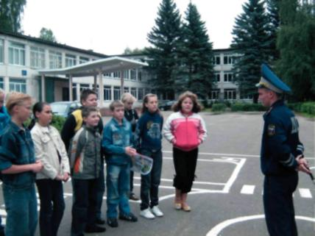
«Минутка» - это кратковременное занятие по безопасности движения (1-2 минуты), которое проводится педагогом непосредственно перед тем, как дети пойдут домой (группы продленного дня), или в конце последнего урока в начальных классах.
Цель «минутки» - повлиять на
процессстихийногоформирования
навыков поведения на улице во время движения по ней путем создания у детей соответствующей установки, ориентировки мышления на вопросы «дороги» и «безопасности». Ребенок, выйдя на улицу, осознанно или неосознанно изучает ее, познавая «секреты». Улица лишь на первый взгляд проста, а в действительности сложна, имеет ряд «ловушек» - обманчивых ситуаций.
МЕТОДИКА ПРОВЕДЕНИЯ «МИНУТКИ»
Внимание детей переключается на вопросы безопасности движения путем разбора проблемного вопроса. Выслушав мнение нескольких детей по поставленному вопросу, воспитатель (учитель) поправляет их и дает свое объяснение. Важно создание ситуации столкновения мнений, спора, разнообразия объяснения одного и того же явления детьми.
За день в образовательном учреждении ребенок получает полезные сведения по безопасности движения, рассмотренные в проблемной и занимательной форме.
Продолжением «минутки», ее практическим приложением является движение детей из образовательного учреждения по улице.
Детям предлагаются задания по наблюдению обстановки на улице (за движением автомобилей, пешеходов на остановках, перекрестках, обращение внимания по пути на различные предметы, мешающие обзору улицы).
Родители, сопровождающие детей, в процессе движения домой используют наблюдение и правильно оценивают обстановку, задавая детям вопросы.

Приложение 9
ПРИМЕРНОЕ ПОЛОЖЕНИЕ ОБ ОТРЯДАХ ЮНЫХ ИНСПЕКТОРОВ ДВИЖЕНИЯ (ЮИД)
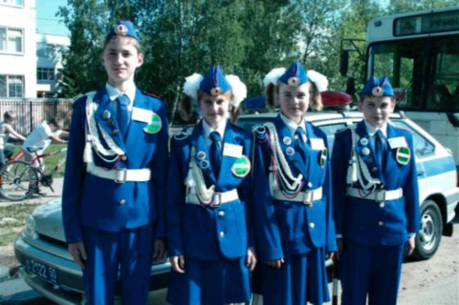

1.Общие положения
Отряды ЮИД создаются на базе и из числа учащихся учреждений образования при поддержке ОГИБДД МВД и других зааинтересованныхорганизаций.
2.Цели и задачи
Создание отрядов ЮИДосуществляетсясцельюорганизации, проведения работы с детьми по профилактике детского дорожно-транспортного травматизма, пропаганды безопасного поведения на дороге, развития ответственности в обеспечении безопасности жизнедеятельности, воспитания правовой культуры. Основными задачами данной работы является: изучение ПДД детьми, расширение, развитие знаний, умений в области БДД, воспитание соответствующих навыков поведения, использования их в повседневной жизни, профессиональная ориентация учащихся.
3. Организация работы и структура отрядов ЮИД
Руководитель отряда ЮИД назначается приказом руководителя МОУ. Руководитель отряда ЮИД работает в тесном взаимодействии с сотрудниками ОГИБДД и других заинтересованных организаций. Периодичность проведения занятий устанавливается руководителем учреждения.
Отряд ЮИД создается при наличии 10-12 членов и более из числа учащихся учреждения в возрасте от 8 до 14 лет. Возможно создание нескольких отрядов ЮИД в одном учреждении по возрастным группам.
Руководитель отряда разрабатывает и ведет следующую документацию:
- положение об отряде ЮИД;
- тематический план занятий;
- план проведения мероприятий по БДД;
- журнал посещаемости. В конце учебного года готовит краткий отчет реализации планов,
анализирует деятельность отряда ЮИД.
4. Форма участников отрядов ЮИД и удостоверение
Форма членов отрядов ЮИД изготавливается из плотной ткани синих оттенков и состоит из комплекта: китель, брюки – для мальчиков, юбка – для девочек, пилотка, галстук. В форменном обмундировании используется металлическая фурнитура, а также аксельбант, ремень, портупея. Под кителем – белая рубашка без декоративной отделки.
Удостоверение члена отряда ЮИД представляет собой плотную книжечку размером 9х6 см с фотографией 2х3 см. Удостоверение выдается члену отряда по решению Совета ЮИД.
5. Разделы работы
В зависимости от уровня знаний, умений и возрастных особенностей, а также с учетом положений членов отряда ЮИД, проводится следующая работа по разделам:
- изучение ПДД;
- вождение и техническое обслуживание велосипеда;
- оказание первой медицинской помощи;
- история ЮИД;
- основы страхования;
- агитбригада;
- оформительская работа.
Раздел «Изучение Правил дорожного движения» направлен на углубленное изучение Правил дорожного движения, дорожных знаков, разбор дорожных ситуаций. В данный раздел также входят практическая работа по предупреждению ДТП (проведение рейдов с детьми по выявлению нарушителей ПДД, проведение агитационно-профилактической работы).
Раздел «Вождение и техническое обслуживание велосипеда» включает в себя умение управлять велосипедом, преодолевать полосу препятствий, а также умение находить неисправности в велосипеде и устранять их.
Раздел «Оказание первой медицинской помощи» направлен на приобретение детьми навыков и умений оказания первой доврачебной помощи пострадавшим при ДТП.
Раздел «История ЮИД» расширяет кругозор, углубляет знания участников отряда ЮИД по безопасности дорожного движения, истории возникновения, развития ПДД, автотранспорта, его создателей, истории ЮИДовского движения.
Раздел «Агитбригада» включает в себя проведение массовой агитационно-пропагандистской, разъяснительной работы по БДД в детских образовательных учреждениях, развитие творческих, актерских способностей у детей, сценического мастерства.
Раздел «Оформительская работа» развивает художественные
способности, навыки оформления плакатов, стенных газет, листовок, декораций к спектаклям по БДД, а также работу по изготовлению пособий, оформлению уголков БДД в образовательных учреждениях.
6. Проведение мероприятий
Реализация знаний, полученных детьми в отрядах ЮИД по перечисленным разделам работы, осуществляется в практической деятельности при проведении различных мероприятий, конкурсов, соревнований по БДД, в том числе ежегодных районных слетов ЮИД.

Приложение 10

КАБИНЕТ ПО ПРАВИЛАМ ДОРОЖНОГО ДВИЖЕНИЯ
В СРЕДНЕЙ ШКОЛЕ
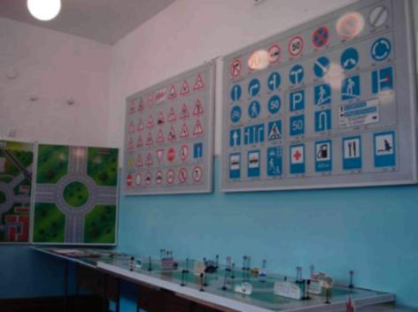

ДляпроведениязанятийпоПравилам дорожного движения в школе целесообразноиметьспециальныйкабинет по Правилам движения.
Создание учебного кабинета ПДД, оснащенного в полном соответствии с учебно-методическими требованиями,дело трудоемкое и дорогостоящее.
Поэтому будет рационально эту работу осуществлять поэтапно,помере возможностей. Значительную частьпособий и оборудования можно изготовить и осуществить оснащение ими кабинета силами учащихся, используя уроки рисования, черчения, труда, кружковые занятия, помощь родителей, сотрудников ГИБДД.
Для оборудования такого кабинета требуется обычная классная комната. В кабинете устанавливаются столы и стулья из расчета одновременной посадки 35 учащихся.
На лицевой стороне класса устанавливаются классная доска и экран для демонстрации диафильмов и кинофильмов. На доске укрепляются указка и коробка для мела, в которой, кроме обычного мела, обязательно должны быть цветные мелки для вычерчивания схем дорожного движения.Вышекласснойдоскив несколькорядовустанавливаютсяэлектрифицированные дорожные знаки, закрытые матовым стеклом. Включение знаков осуществляется со стола учителя, для чего на нем устанавливается пульт управления подсветкой дорожных знаков.Для показа различных учебно-наглядных пособий на столе учителя устанавливается демонстрационное устройство.По обе стороны классной доски укреплены вешалки с зажимами для таблиц и плакатов.Ниже классной доски устанавливаются две плакатницы для хранения таблиц, агитационных и пропагандистских плакатов.Макет-доска с металлическим основанием может быть размещена на стене рядом с классной доской, а если место не позволяет, то доска с металлическим основанием может подвешиваться непосредственно на доску (как подвешивается экран). Она может быть установлена также и на специальном столе, на котором следует предусмотреть возможность наклона доски для удобства обзора ее учащимися. Комплект макет-доски включает:
- Планшет из листовой стали толщиной ~0,8 мм (на фанерном или рамном основании). На планшете должно быть изображение основных типов перекресток и дорог. В зависимости от размеров планшета это может быть одна общая схема с несколькими перекрестками или несколько сменных планшетов с изображением отдельных перекрестков.
- Макет (на магнитах) транспортных средств: автомобили разных типов и назначений, трамваи, троллейбусы, мотоциклов, велосипеды, пешеходы.
- Макеты (на магнитах) светофоров и регулировщиков.
- Дорожные знаки (желательно на магнитах).
С левой стороны кабинета в проемах между окнами устанавливаются два щита: «Рулевое управление» и «Тормоза» для изучения требований безопасности движения к механизмам управления автомобилем.
На задней стене класса устанавливается витрина для литературы по безопасности движения. В специальные желоба, параллельно укрепленные на правой стороне, устанавливаются таблицы «Атомобили», «Мотоциклы», «Городской электротранспорт», «Сельскохозяйственные самоходные машины», «Велосипеды и мопеды». Здесь же устанавливают электрифицированную схему (щип) автомобиля с указанием механизмов и приборов, влияющих на безопасность движения.
У задней стены кабинета устанавливается застекленный шкаф-стеллаж для хранения светофоров, кинопроекционной аппаратуры, столика для него и других наглядно-учебных пособий и оборудования. На окнах устанавливается затемнение.
Размещение оборудования и его внешний вид должны отвечать всем требованиям технической эстетики и создавать максимальные удобства для проведения занятий и внеклассной работы.
ОБОРУДОВАНИЕ КАБИНЕТА ПО ПРАВИЛАМ ДВИЖЕНИЯ
В кабине устанавливаются ученические двухместные столы. В каждый стол укладывается набор по Правилам дорожного движения. Такой набор служит для практического изучения Правил дорожного движения. При помощи набора создаются различные дорожные ситуации, возникающие на дорогах в процессе движения транспортных средств и пешеходов.
Движение транспорта на прилагаемых в наборе схемах регулируется макетами светофора и фигурками регулировщиков, а также дорожными знаками.
Таблицы (плакаты)
В качестве плоскостных изобразительных пособий при изучении Правил дорожного движения используются таблицы и плакаты, которые периодически выпускаются центральными издательствами и распространяются через торговую сеть. Для сохранности таблицы рекомендуется наклеить на картон и хранить их в плакатницах в горизонтальном положении.
Действующие модели светофора
Комплект действующих моделей светофоров настольного типа,
изготовленных по образцам натуральных светофоров современной
конструкции, применяется для регулирования движения на дорогах. Вкомплектвходятмоделисветофоров4-хтипов:трехсекционный,четырехсекционный сдополнительной секцией с правой стороны,пятисекционный с дополнительными секциями слева и справа, пешеходный светофор.
В каждой секции и автомобильном патроне на штифтах – однонитевая (автомобильная) лампа мощностью 3-6 ватт.
Электропитание моделей светофоров осуществляется от осветительной сети напряжением 127 или 220 вольт, через понижающий трансформатор (ТБ-30) на 12 вольт или от автомобильной аккумуляторной батареи. Понижающий трансформатор входит в комплект. Заменять лампочки другими (большей мощности) не рекомендуется, так как могут повредиться светофильтры из ацетатной пленки.
Посредством четырех моделей светофоров можно создать все комбинации световых сигналов, применяемых при регулировании движения.
Пешеходный светофор
Пешеходный светофор с вызывающим устройством. Такие светофоры устанавливаются на пешеходных переходах через улицу с переключением световых сигналов пешеходами. На колонке такого светофора устанавливаются вызывное устройство и световое табло «Ждите» с кнопкой «Переход».
При нажатии пешеходом кнопки «Переход» устройство производит переключение сигнала светофора. Для пешеходов включается сигнал «Идите», для транспорта – красный свет.
После перехода пешеходами улицы автоматически включатся зеленый сигнал светофора для транспорта.
Светофоры необходимы для занятий с учащимися 1-9 классов. Изготавливаются на уроках технического труда в школьных мастерских или на занятиях кружков.
Набор дорожных знаков
Набор дорожных знаков служит для проведения занятий о теме «Дорожные знаки». Набор цветных дорожных знаков размером 300х300 мм изготовлении типографским способом на плотной бумаге.
Жезлы регулировщика
Для теоретических и практических занятий, бесед, игр и соревнований учителю требуются также жезлы регулировщика, которые можно изготовить в школьных мастерских.
Стол-макет
Крышку стола-макета с рельефом города целесообразно выполнить из листовой стали.
Те места, на которых будут установлены строения, зеленые насаждения и т.п., закрываются фанерой.
Для изготовления макетов города используются фанера и картон. Окраску рельефа удобно производить присыпками из древесных опилок, окрашенных в нужный цвет. Это выполняется так: в скипидаре или керосине разводится в небольшом количестве масляная краска. Предварительно просеянные опилки высыпаются в раствор и затем просушиваются на воздухе. Чтобы опилки закрепить на поверхности макета, покрытого фанерой, надо его предварительно окрасить лаком или столярным клеем и через сито посыпать опилками. В качестве присыпок можно использовать тертый кирпич, песок, мелкую гальку.
Дома и другие постройки изготавливаются из деревянных брусков, картона, фанеры, оргстекла т. п. Строения и постройки окрашиваются масляными или нитрокрасками.
Проезжая часть улиц и дорог может быть окрашена тонким слоем непосредственно по металлу после высыхания краски. Белой или желтой краской наносятся линии разметки.
При помощи макетов, вмонтированных в модели автомобилей, и средств регулирования они удерживаются на общем макете.
Макет можно электрефицировать низковольтным оборудованием (с автоматической подачей различных сигналов) и т. п. Эту работу может произвести электротехнический кружок (кружок автоматики) школы или внешкольного учреждения.
Контрольные карты
Для проверки знаний учащихся по Правилам дорожного движения в
кабинете рекомендуется иметь набор контрольных карт для
программированного опроса учащихся с комплексными задачами по всей программе.
Принцип построения контрольных карт следующий: на каждой карте в рисунках с текстом и только текстом дается 10 задач. В каждой задаче имеется несколько ответов в виде цифр и текста. Надо выбрать один правильный ответ.
Решая задачи, учащиеся отмечают правильные ответы в контрольном листке (зачеркивают цифру двумя пересекающимися линиями). Затем карточку и контрольный листок сдают учителю.
Учитель, наложив на контрольный листок шаблон с кодами правильных ответов, подсчитывает количество правильных ответов и ставит отметку. (При правильных ответах отверстия шаблона должны совпадать с пометками, сделанными учащимися на контрольном листке).
Шаблоны изготавливаются из любого плотного листового материала. Номер шаблона соответствует номеру карточки.
Библиотечка с литературой по безопасности движения
Очень большое значение имеет оформление и размер учебного пособия. Эти пособия используются как учителем, так и учащимися в качестве справочного или иллюстрированного материала на занятиях.
Так при изготовлении текстовых плакатов, диаграмм, графиков или таблиц наиболее благоприятны желто-зеленый, зелено-голубой и частично синий цвет. Хорошо воспринимается сочетание черных букв и желтого фона, красных букв и зеленого фона. Все чертежы, схемы и плакаты следует выполнить на листах одного стандартного размера цветными красками или фломастерами.
Размеры наглядных пособий выбирают в зависимости от особенностей и площади стен помещения.
Наряду с настенными пособиями можно изготовить альбомы в соответствующем художественном оформлении.
Рисунки, схемы, графики лучше делать на листах бумаги (ватмане) форматом 297 х 420 (Ф.12), 420 х 594 (Ф.22) или 694 х 841 (Ф.24).
Поле рисунка (схемы) нужно располагать так, чтобы по краям рисунка оставалось не менее 20 мм. Если рисунки (схемы) будут использоваться для изготовления альбома, поле с левой стороны должно быть не менее 40 мм. Границей поля рисунка (схемы) служит рамка в виде черной линии, толщиной 0,2 мм. Желательно, чтобы все листы альбома были из одного сорта бумаги.
Большое значение наглядности обучения придавал еще К.Д. Ушинский, который считал, что «облекая учение в формы, краски, звуки мы делаем его доступным ребенку».
Считается, что отсутствие наглядности в обучении снижает его эффективность до 10%. Близко к этому значению оказывается и качество наглядных пособий. Поэтому высокими должны быть требования не только к содержанию, но и к качеству учебных наглядных пособий.
Что касается учебных наглядных пособий по ПДД, то требования к ним должны быть высоки еще и потому, что они должны работать на укрепление доверия к ним, на их высокий авторитет.
При отсутствии в школе возможности иметь отдельный кабинет ПДД, следует организовать в кабинете ОБЖ или в других классных помещениях уголок ПДД. Таких уголков ПДД лучше иметь несколько, лучше – если каждый учебный класс (особенно в начальной школе) будет иметь в своем помещении свой уголок ПДД.
Что касается оснащения уголка оборудованием, учебными и
методическими пособиями, то это должно быть оборудование и пособия из перечня, необходимого для кабинета. Их состав определяется возможностями школы, но должен обеспечивать для занятий необходимый минимум.
Поскольку школ, располагающих кабинетами ПДД, в районных пока еще мало, следует организовать посещение имеющихся кабинетов учащимися других школ.
Плакат, листовки, брошюры. Настольные игры
Фабриками игрушек выпускаются игры по Правилам дорожного
движения, которые рекомендуется использовать на занятиях в младших
классах для закрепления знаний по Правилам движения: «Учись вождению», «По городу», «Открой глаза», «За рулем», «Дорожные знаки», «Твои знакомые», «Маленький шофер», «Светофор», «Пешеход», «Автотрасса».
Игры распространяются через торговую сеть.
По вопросам организации школьных кабинетов по Правилам движения учителя и другие работники школ должны обращаться к сотрудникам Государственной инспекции. В их лице они всегда найдут помощников и советчиков.
За сохранность оборудования кабинета должны нести ответственность заместитель директора школы или назначенный руководством школы из числа учителей.
У выхода из школы желательно установить световое табло, предупреждающее о необходимости соблюдения Правил дорожного движения, информирующее о состоянии дороги, о погоде.
В вестибюле школы необходимо оборудовать стенд для вывешивания плакатов, листовок по Правилам дорожного движения, сообщений ГИБДД и отряда ЮИД, графиков дежурств школьного патруля.
Занятия в хорошо оборудованном кабинете по Правилам движения помогут вооружить будущих водителей и пешеходов запасом знаний и умений по безопасности движения, благодаря которым они смогут вовремя распознавать и решать все опасные ситуации в дорожной обстановке и безошибочно на них реагировать.
ИНФОРМАЦИОННЫЙ УГОЛОК ДЛЯ ШКОЛЫ ПО БЕЗОПАСНОСТИ ДОРОЖНОГО ДВИЖЕНИЯ
Информационные и пропагандистские материалы по безопасности дорожного движения должны быть во всех школах. Они оформляются в виде специальных стендов или щитов (один или несколько) и, как правило, располагаются на видном месте в вестибюле школы, желательно на выходе из детского образовательного учреждения.
Примерный перечень материалов, располагаемых на стендах,
следующий:
- Выписка из приказа директора школы о назначении лица, ответственного за работу по профилактике детского дорожно-транспортного травматизма (с указанием должности, фамилии, имени, отчества).
- Информация (по согласованию с районным отделом ГИБДД) о закреплении за школой сотрудников ГИБДД и дружинников с указанием фамилий.
- Информация о ДТП, происшедших с участием учащихся школы и краткий разбор причин случившегося. (Можно приложить схему ДТП и указать пункты ПДД, нарушение требований которых привело кпроисшествию). Сообщение о работе, проведенной с учащимися школы и родителями в связи с происшедшим ДПТ.
- Информация о нарушителях ПДД – учащихся школы, с указанием фамилий, класса, характера нарушения, со ссылкой на ПДД, и о мерах, принятых к нарушителям.
- Информация о проводимых в школе мероприятиях, связанных с изучением ПДД: проведение игр, конкурсов, соревнований и т.п. с обязательными сообщениями о ходе подготовки к ним.
- Информация ГИБДД о состоянии ДДТТ в районе (ежемесячные данные).
- В качестве постоянной, но периодически сменяемой информации можно использовать некоторые учебные материалы по ПДД. Например, по темам: «Причины ДТП», «Бытовым привычкам не место на дороге» («Ловушки»), «Как избежать опасности на дороге» и т.п.
- Информация для родителей.
Школа обязана четко объяснять свои задачи, рассказывать о проблемах, информировать об актуальных задачах. Все это в полной мере относится и к проблемам ДДТТ.
Внимание родителей должно быть обращено не только на ту информацию, которая относится непостредственно к ним, но и на ту, с которой школа обращается к детям.
Для достижения наибольшей эффективности в обучении детей, родители должны быть ознакомлены с порурочным содержанием проводимых уроков по ПДД. Это необходимо для того, чтобы не было противоречий в изложении учебного материала учителя на уроке и поведением родителей в реальных дорожных ситуациях, что, к сожалению нередко случается.
- В качестве информационных материалов, как для родителей, так и для детей могут быть использованы газетные и журнальные вырезки актуального характера по тематике безопасности дорожного движения.
- Схема безопасного движения учащихся по территории микрорайона школы. Эта схема носит весьма ответственную информационную нагрузку. Как правило, подобные схемы в школах имеются, но к очень большому сожалению, они выполняются формально и никакой полезной работающей информации не несут. Подобные схемы необходимо согласовать с органами ГИБДД.
Сама по себе задача обеспечения безопасности движения учащихся из дома в школу, обратно и в других направлениях в границах микрорайона школы всегда была и остается актуальной и требует гораздо большего внимания, чем это имеет место в реальности.
Учитель не может, да и не должен заниматься ее решением, но обратить внимание руководства школы и тем самым привлечь его внимание к решению вопросов безопасности детей на пути в районе школы, он в состоянии и должен это делать. Администрация, в свою очередь, может обратиться в управление образования и в ГИБДД, в муниципальные и другиеорганы и потребовать принятия необходимых практических мер по обеспечению безопасности детей.
При выполнении схемы надо подобрать приемлемый масштаб и соблюсти его. Схема должна легко читаться, поэтому обозначать надо основные и понятные ориентиры (строения, дороги, зеленые насаждения и т.п.), надписи должны выполняться четко, разборчиво. Обязательно обозначаются все дороги со всеми элементами (проезжая часть, трамвайные пути, тротуар, разделительная полоса, пешеходные переходы, светофоры, дорожные знаки и разметка). Расположение светофоров, дорожных знаков и разметки должно соответствовать их действительным местам расположения. Хорошо видимой линией (при необходимости со стрелками, обозначающими направление движения) должны быть обозначены все основные пути движения учащихся к школе (и обратно) от близлежащих остановок маршрутного транспорта и основных мест проживания учащихся. Должны быть отмечены участки с интенсивным движением транспортных средств.
Следующий этап работы – оценка степени безопасности дорожного движения на участках дорог, прилегающих к школьной территории:
- Дорожный знак «Дети» (2 шт.): наличие, состояние, правильность установки (расстояние, высота, освещенность).
- Состояние проезжей части, тротуаров и их освещенность.
- Наличие остановок и стоянок транспортных средств, объездных путей, влияющих на пешеходное движение.
- Наличие постоянных и временных сооружений и предметов, захламленность на территории, прилегающей к школе, влекущие ухудшение обзора, вынужденное нарушение маршрутов детей.
- Наличие (при необходимости) и состояние пешеходных ограждений в местах подходов детей к школе.
- Наличие и состояние пешеходных переходов и их обозначений (знаки, разметка).
- Соблюдение скоростного режима водителями транспортными средствами, наличие искусственных неровностей.
- Направление движения транспортных потоков (необходимость переключения на другие направления).
- Организация дежурства сотрудников ГИБДД, дружинников, учителей, родителей, старших школьников и членов отрядов ЮИД (в пределах целесообразности).
Оценив степень безопасности дорожного движения, состояния школьной территории и всего микрорайона школы, необходимо специальными условными значками (например, красный флажок, а при необходимости с дополнительной надписью) обозначить опасные места на схеме.
Опасность временного характера (ремонт тротуара, складирование какого-либо материала и т.д.) лучше обозначить легкосъемными значками,например, на булавках, а если схема имеет остекление, то – приклеиванием к стеклу.
Если территория школы не имеет своего ограждения, то ее границы (а лучше всю площадь) следует обозначить на схеме.
Все изменения, происходящие на территории микрорайона школы, должны оперативно отражаться на схеме, путем внесения соответствующих поправок, носящих особо серьезный характер (например, вынужденное изменение маршрута движения учащихся), учащиеся должны быть оповещены также специальной информацией, размещаемой рядом со схемой.
Если в микрорайоне школы когда-либо происходили ДТП (с участием или без участия учащихся школы), то места этих ДТП должны быть отмечены на схеме.
Весьма полезно, помимо схемы, вывешиваемой в вестибюле школы, иметь второй ее экземпляр в кабинете ПДД, где она может служить хорошим учебным пособием.
На конкретных примерах дорожной обстановки на дорогах и территории микрорайона школы можно вести занятия по различным темам учебной программы ПДД: перекрестки, пешеходные переходы, сигналы светофора и регулировщика, дорожные знаки и разметка и т.д., а также занятия о безопасном поведении на конкретных путях движения пешеходов в школу, домой и по другим направлениям.
Любые информационные и пропагандистские материалы,
вывешиваемые на стендах и щитах, должны нести определенную нагрузку, должны быть работающими на выполнение конкретной задачи. Случайных материалов быть не должно! Прежде чем вывешивать какой-либо материал необходимо решить: зачем он нужен, чем он полезен, насколько он актуален.
Материалы должны обновляться. Даже полезный, но «завесившийся», устаревший материал не работает, а из полезного становиться бесполезным и даже вредным.
ТРАНСПОРТНЫЕ ПЛОЩАДКИ ДЛЯ ЗАНЯТИЙ ПО ПРАВИЛАМ ДОРОЖНОГО ДВИЖЕНИЯ. ОБОРУДОВАНИЕ ТРАНСПОРТНЫХ ПЛОЩАДОК
Для школьников и младших школьников наиболее эффективной формой изучения Правил дорожного движения является игра-занятие, которая может проводиться как на открытом воздухе, так и в помещении. Для проведения практических занятий, игр, соревнований на лучшее знание и выполнение дорожных законов предназначаются транспортные площадки, которые должны быть оборудованы в каждой школе и детском образовательном учреждение.
Транспортная площадка (автоплощадка) представляет собой комплекс, состоящий из следующих элементов:
асфальтированной площадки с разметкой проезжей части;
средств регулирования (светофоров, дорожных знаков), которые могут быть изготовлены силами самих ребят на уроках труда;
транспорта (педальных машин, велосипедистов, самокатов);
учебно-материальных пособий и атрибутов игр и занятий (жезлов, формы юных инспекторов движения и т. д.);
стационарных или переносных витрин (щитов) с агитационно-пропагандистскими материалами (плакатами, памятками, листовками) для проведения занятий.
Такая автоплощадка может быть размещена на территории школы, детского сада, парка культуры, жилого микрорайона, оздоровительного лагеря. Границы проезжей части и тротуара наносятся на асфальт белой краской (ширина 0,07-0,1 м). Дорожные знаки и панно целесообразно изготовить из металла, на стойках с подставкой (высота знака, панно со стойкой – 1 – 1,2 м). При окраске знаков руководствоваться существующим ГОСТом.
Помощь в изготовлении знаков, панно, атрибутов для игр, в приобретении транспорта, формы юных инспекторов движения могут оказать органы образования, автотранспортные предприятия, городские, районные совет Всероссийского общества автомобилистов и другие источники.
Исходя из местных условий, можно подобрать для автоплощадок схемы различной сложности.
Примеры элементарных детских транспортных площадок приведены на схемах в приложении.
Игры и упражнения на площадке должны проводиться после предварительного ознакомления детей с Правилами дорожного движения на занятиях в детских садах и школах. Цель их – расширить первоначальные знания детей о порядке движения транспорта и пешеходов, научить их соблюдать правила поведения на улице.
Для большей пропускной способности площадки целесообразно предусмотреть участие в занятиях одновременно двух классов (групп, отрядов), один из которых выполняет роль пешеходов, другой водителей транспорта. Через определенное группы меняются ролями.
По прибытии на площадку учитель (воспитатель, член отряда ЮИД)знакомит детей со схемой площадки, организацией движения на ней(разметкой, дорожными знаками, указателями, светофорами), обращаетвнимание ребят на необходимость строгого соблюдения правил (не выезжать наполосу встречного движения, соблюдатьдистанцию, интервал, обгонсовершать только с левой стороны, выполнять требования дорожных знаков, сигналов светофора или регулировщика).
Для проведения игры-занятия выделяется 5-7 юных инспекторов движения, которые должны иметь жезлы, свистки, нарукавную повязку или форму ЮИД. Они следят за движением транспорта и пешеходов на автоплощадке;
Простейшая территория ДОУ, учебно-тренировочная площадка в виде перекрестка можно оборудовать необходимо оборудовать во дворе ДОУ, а в зимнее время в вестибюле каждой школы

Приложение 11
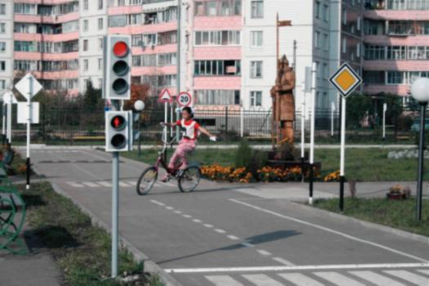
ОСНОВНЫЕ ТРЕБОВАНИЯ К ДЕТСКИМ АВТОГОРОДКАМ

1.1. Общие положения
1.1.1. Пространства автогородков целостнаятранспортнаясреда,котораявключает в себядорожки, тротуары, технические средства организации дорожного движения (ТСОД), элементы организации дорожного движения,транспортные сооружения и пр.Автогородки предназначены для проведения практических занятий по
изучению Правил дорожного движения учащимися общеобразовательныхшкол,воспитанникамидошкольных образовательных учрежденийиприобретения ими навыков безопасного поведения на улицах и дорогах, подготовки водителей в системе Ассоциации юношеских автошкол России (ЮАШ) по транспортным категориям «А» и «В», а также для проведения районных и окружных соревнований в рамках Всероссийских соревнований «Безопасное колесо». Они представляют собой асфальтированную площадку или дорожки с твердым покрытием, оборудованные съѐмными или стационарными дорожными знаками, светофорами и разметкой.
1.1.2. Основными критериями выбора типового проекта автогородка
являются:
- цели и задачи обучения детей;
- объект обучения с учетом возраста детей;
- площадь, выделяемая под учебную площадку и миниавтодром.
1.1.3. Автогородок - специализированный игровойкомплекс для проведения учебного процесса по Правилам дорожного движения, приемам и навыкам безопасного управления транспортными средствами. Миниавтодромы предназначены для проведения занятий, как правило, с детьми среднего и
старшего школьного возраста, с использованием миниавтомобилей
(электромобилей и картов) и велосипедов. Они имеют площадь от 500 до 5000м² и более с дорожками и тротуарами с твердым покрытием, устроенными водном или двух уровнях, с обязательным обустройством на них ТСОД.
Масштаб элементов поля автогородка и его оборудования должен быть соразмерен с антропометрическими данными ребенка среднего и старшего школьного возраста с учетом технических характеристик используемых транспортных средств.
Игровое поле автогородка должно обеспечивать проведение занятий по следующим темам:
1. Элементы дороги, порядок движения пешеходов и транспортных средств:
- Улица и пешеход.
- Пешеход и перекресток.
- Светофор и регулировщик.
- Дорожные знаки и разметка. 5. Маршрутный транспорт

- Безопасная езда на велосипеде
- Безопасная езда на мотоциклах и автомобилях
- Тормозной путь транспортных средств.
- Обгон

- Сигналы транспортных средств
- Правила проезда нерегулируемых перекрестков;
- Правила проезда регулируемых перекрестков;
13. Правила проезда регулируемых и нерегулируемыхпешеходных
переходов;
- Остановка и стоянка транспортных средств;
- Проезд в зоне остановки маршрутного транспорта;
- Правила проезда железнодорожных переездов;
1.2. Общие требования к планировке поля автогородков
1.2.1. Разнообразие дорожной инфраструктуры автогородков в первую
очередь определяет площадь территории, выделяемая на их устройство.
При минимизации площади автогородков и моделирования на них
дорожно-транспортных ситуаций должен быть заложен принцип наиболее
часто встречающихся опасных участков дороги, где совершаются ДТП сучастием детей. И при минимальной площади автогородка, в первую очередь планируются те участки дороги, которые наиболее опасны и сложны для начинающих водителей и пешеходов.
При увеличении поля площади планируемого автогородка и последующимза тем устройстве дорожек и организации движения должен быть заложен«принцип» приоритетности участков дороги сдорожно-транспортнымиситуациями: от более часто встречающихся опасных ситуаций, к менееопасным,и от ситуаций, приводящих к более тяжелым последствиям -ситуациям, приводящим к менее тяжелым последствиям.
1.2.2. При устройстве автогородкаво всех планировочных решениях система автомобильных и пешеходных дорожек должна отвечатькомпозиционному замыслу проведенияучебного процесса по изучению Правил дорожного движения и основам безопасного поведения на дороге,способствовать развитию у детей навыков ориентации в дорожных ситуациях.
Автогородки могут быть различной конфигурации и формы, но их территория должна полностью обозреваться с любой точки.
1.2.3. В автогродках условия движения транспорта и пешеходов должны быть максимально приближены к обычным реальным дорожным условиям.
Сеть проектируемых дорожек должна включать разные способы и
методы организации дорожного движения.
1.2.4. Автогородки должны включать основные виды перекрестков,
многорядное движение, регулируемые и нерегулируемые пешеходные
переходы и прочее с обустройством на них ТСОД.
1.2.5. С автогородка должен быть обеспеченни выезд в одном уровне с проезжней часть дорожек и шириной не менее 2,0 м с дорожной с твердым покрытием до места хранения миниавтомобилей.
1.3. Технические требования к устройству дорожек и тротуаров в
автогородках
- Технические требования к устройству дорожек и тротуаров в автогродках должны базироваться на общих нормах СНиПа 2.07.01-89 (2000) «Транспорт и улично-дорожная сеть», СНиП 2.05.02-85 «Автомобильные дороги», СНиП 3.03.02-85 «Автомобильные дороги».
- Параметры проектируемых дорожек и тротуаров определяются характером проводимого учебного процесса ивидами используемых транспортных средств и их техническими скоростями.
1.3.3. Ширина одной полосы движения дорожки должна приниматься 1,6 -2,0 м; ширина тротуара 0,8-2,0 м; минимальный радиус поворота в планедорожки - не менее 3,0 м.
1.3.4. На нерегулируемых перекрестках и примыканиях, а также пешеходных переходах необходимо предусматривать треугольники видимости.
Размеры сторон равнобедренного треугольника для условий «транспорт-транспорт» при скорости движения 10 км/ч должны быть не менее 10 м. Дляусловий «пешеход-транспорт»размерыпрямоугольноготреугольникавидимости при скорости движения транспорта 10 км/ч должны быть8х10 м.
В пределах треугольников видимости не допускается размещение зданий, сооружений, передвижных предметов, деревьев и кустарников высотой более 0,5 м.
1.3.5. Ширина велосипедной дорожки, устраиваемой в зоне автогродка,должна быть не менее 1,2 м, а ширина велосипедной полосы, устраиваемойвдоль тротуара, должна быть не менее 1,0 м.
1.3.6. Проезжая часть дорожек и места стоянок миниавтомобилей должныбыть заасфальтированы или иметь монолитное бетонное покрытие, плиток.
Пешеходные дорожки и тротуары рекомендуется устраивать из плиток или асфальтобетона.
Тротуары и газоны должны быть отделены от проезжей части бордюрным камнем или разметкой в случае их устройства в одном уровне.
1.3.7. Толщина покрытия проезжей части дорожек автогородков должнабыть не менее 6-8 см и устроена на специально выполненном основании.
1.3.8. Эксплуатация автогородков допускается и в темное время суток нолишь при условии наличия наружного освещения.
1.4. Обустройство автогородков техническими средствами организации дорожного движения.
1.4.1. Обустройство автогородков должно базироваться на общих требованиях ГОСТа Р 52290-2004 «Технические средства организации дорожного движения. Знаки дорожные. Общие технические требования», ГОСТа Р 52289-2004 «Технические средства организации дорожного движения. Правила применения дорожных знаков, разметки, светофоров, дорожных ограждений и направляющих устройств» и ГОСТа Р 51256-99 «Технические средства организации дорожного движения. Разметка дорожная. Типы и основные параметры. Общие технические требования».
При обустройстве автогородков дорожные знаки, разметку и светофоры необходимо пропорционально уменьшать, не нарушая при этом требований перечисленных выше ГОСТов, соразмерно антропометрическим данным детей.
1.4.2. В автогородках могут быть использоваться переносные (временные)и стационарные дорожные знаки и светофоры.
Переносные дорожные знаки и светофоры с утяжеленным основаниемразличных модификацийдолжны позволять разместить оборудование наопределенных участках дороги таким образом, чтобы смоделироватьмаксимально возможные, сложные и простые дорожные ситуации.Светофорные колонки должны устанавливаться возле перекрестка и крепиться с помощью стыковых элементов к изолированным источникам питания.
1.4.3. Дорожные знаки должны быть изготовлены из пластика толщиной неменее 4 мм. Обратная сторона знака должна иметь пластиковое крепление.Возможно комбинированное размещение -дорожные знаки на стойкесветофора. Символы дорожных знаков должны быть выполнены изразноцветного пластика или световозвращающей пленки, применяемой для обычных дорожных знаков.
- Дорожные знаки должны устанавливаться справа от проезжей части дорожки на расстоянии не более 0,3 м, но не более 1,0 м от края дорожки. Расстояние видимости знака должно быть не менее 20 м.
- Действия знаков должны распространяться на дорожку, у которой или над которой он установлен.
- В одном поперечном сечении дорожки допускается устанавливать не более трех знаков без учета табличек.
- Высота установки от нижнего края дорожного знака должна быть не ближе 0,5 м к поверхности проезжей части дорожки.
На протяжении одной дорожки высота установки знаков должна быть по возможности одинаковой.
1.4.8. Очередность размещения знаков разных групп на одной опоре
(сверху вниз, слева направо) должна быть следующей:
- знаки приоритета;
- предупреждающие знаки;
- предписывающие знаки;
- знаки особых предписаний;
- запрещающие знаки;
- информационные знаки;
- знаки сервиса.
1.4.9. Знаки устанавливают непосредственно перед перекрестком, местом
разворота, объектом сервиса и т.д., а при необходимости на расстоянии не
более 10 м перед ними.
Знаки, вводящие ограничения и режимы, устанавливают в начале участков, где это необходимо, а отменяющие ограничения и режимы - в конце.
1.4.10.Ширина линий горизонтальной и вертикальной дорожной разметки должна приниматься 6-10 см. Разметка может быть выполнена различными материалами (краской, термопластиком, холодным пластиком, полимерными лентами и пр.). Отклонение размеров линий разметки не должно превышать 2 см по ширине линий и 5 см - по длине штрихов и разрывов. Разметка не должна выступать над проезжей частью дорожек более чем на 6 мм.
1.4.11. Длина штриха разметки 1.2.2., обозначающая край проезжей части,
к пробелу должна иметь соотношение 1:2, при этом длина штриха - 0,5 м.
1.4.12. Длина штриха разметки 1.5., обозначающей разделение транспортных потоков попутных и противоположных направлений, к пробелу должна иметь соотношение 1:3, при этом длина штриха - 0,5 м.
1.4.13. Длина штриха разметки 1.7., обозначающая полосы движения в переделах перекрестка, к пробелу - 0,3 м, при этом длина штриха - 0,3 м.
1.4.14. Длина штриха разметки 1.8., обозначающей границы между полосой разгона или торможения и основной полосой проезжей части,к пробелу должна иметь соотношение 1:3, при этом длина штриха - 0,5 м.
1.4.15. Длина штриха разметки 1.10., обозначающей место, где запрещенастоянка транспортных средств, к пробелу должна иметь соотношение 1:1, приэтом длина штриха - 0,5 м.1.4.16.Длина штриха разметки 1.11., обозначающей разделение транспортных потоков противоположных и попутных и направлений, кпробелу должна иметь соотношение 3:1, при этом длина штриха - 0,5 м.
- Разметка 1.14.1 и 1.14.2 «Зебра» должна иметь ширину от 1,0 м и более, имея соотношения 0,2 м штриха линии к 0,3 м пробела.
- Параметры линий разметки 1.13, 1.15, 1.16, 1.18, 1.19, 1.20, 1.21, 1.23, 1.24, 1.25 могут быть уменьшены пропорционально на 30-50%.
- В автогородках могут устанавливаться светофоры различных типов (со стрелкой, с двумя стрелками, с сигналами для пешеходов и т.д., а также двухсторонние, четырехсторонние, подвесные и стационарные)из высокопрочных материалов окрашенные порошковой краской. В целях безопасности входящее напряжение для светофоров должно составлять 220В, а исходящее (непосредственное свечение световых сигналов) – 12В, за счет установки преобразователя электрического тока.
1.4.20. Высота установки светофоров от нижней точки корпуса до поверхности проезжей части дорожки должны быть 0,8-1,2 м от проезжей части, чуть выше головы сидящего водителя в миниавтомобиле.
1.4.21.Приэксплуатациисветофоровнаавтогородкеследуетпредусмотреть различные режимы его работы: ручной, в режиме заданной программы, в режиме желтого мигания («ночного города»). Все светофорные объекты должны иметь один режим программы и включаться синхронно.
Должна быть предусмотрена возможность смены режима работы с пульта управления светофорами как отдельного светофорного объекта так и всех объектов.
1.4.22. В автогродках по внешней кромке дорожек и на разделительнойполосе могут быть применены элементы пассивной безопасности – нетравмоопасные ограждения (например, в виде автомобильных покрышек).
- В автогородках могут быть установлены стационарные или переносные дорожные знаки и светофоры. При установке стационарных светофоров линии коммуникации между светофорами и пультом управления должны быть устроены под проезжей частью дорожек.
- Переносные светофоры устанавливаются возле перекрестка и крепятся с помощью стыковых элементов к изолированным источникам питания, которые проложены под бронированным кабелем.
Пульт управления светофорами должен находиться в специальнообустроенном командном пунктеавтогородка или на его территории взакрывающимся на ключ ящике или колонке светофора.
Радиоэлектронные схемы пульта-управления должны обеспечиватьпедагогу моделировать дорожную ситуацию на перекрестке автогородка, как вручном режиме,так и в автономном (светофоры работают по заданнойпрограмме).
1.4.25. Переносные дорожные знаки устраиваютсяс утяжеленным основанием или в специальные гнезда на игровом поле автогородка.
1.5. Общие требования к учебному поля автогородка
1.5.1. Создавая учебное поле автогородка, который является базовым дляряда общеобразовательных школ и других детских учреждений,следуетучитывать, что там должны проводиться занятия по обучению Правилам
дорожного движения основамбезопасного поведения на дороге детеймладших классов.
Проектируя автогородок следует учитывать, что он должен решать следующие задачи:
- создание механизма, обеспечивающего эффективное функционированиецелевой системы профилактики «дети - безопасность - дороги»;
- разработку и внедрение современных программ по профилактике безопасности дорожного движения;
- координацию взаимодействия деятельности всех заинтересованных структур в решении проблем безопасности детей и подростков на дорогах;
- повышение профессионального уровняпроцессов воспитания по профилактике дорожного травматизма;
- повышение качества работы со средствами массовой информации ипечати по вопросам профилактики дорожного травматизма;
- обобщение и распространение опыта педагогической деятельностиобразовательных учреждений и организаций, занимающихся профилактикойдорожного травматизма.
1.5.2. При проектировании автогродка планировку устройства его дорожек следует максимально приблизить к условиям города или населенного пункта. Для большей схожести с настоящим городом на территории иниавтодрома могут быть размещены различные строения или их символика (игротека, кафе, гараж, заправочная станция и т.д.). Усложнение условий движения достигается путем применения специальных инженерных сооружений (путепроводов, эстакад, тоннелей, железнодорожных переездов и т.д.). Кольцевой маршрут следует считать главной дорогой в автогородке.
1.5.3. В зоне автогородка может быть оборудована велодорожка для проведения практических занятий по фигурному вождению велосипеда.
1.5.4. Возможно совместное расположение автогогродка с учебнымавтотдромом для подготовки водителей транспортных средств. Это позволиторганизовать и проводить занятия с учащимися старших классов, с цельюдальнейшей их подготовки к приобретению профессии водитель транспортногосредства.
1.5.5. Для обеспечения учебного процесса автогородок должен бытьоборудован:
- помещением для хранения учебного имущества и транспортных средств учебными классами;
- местом для стоянки транспортных средств.
1.5.6. На территории автогродка доложен быть размешен щит, на которомдолжен быть нарисован план автогородка, а также размешена полезнаяинформация о работе автогродка и правилах поведения на его территории. Такжемогут быть установлены и другие щиты (транспаранты, банеры) с информациейо Правилах дорожного движения и основам безопасного поведения (езды) вавтогородке.

